 БТПП в медийното пространство 11.03.2013 

http://www.bcci.bg/news/5218
БТПП е изпълнила целите и плановете си за 2012 гoдина в услуга на бизнеса
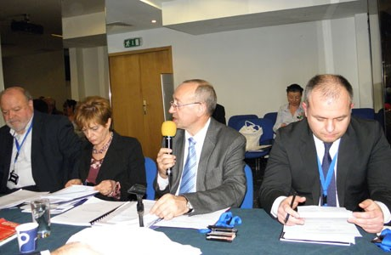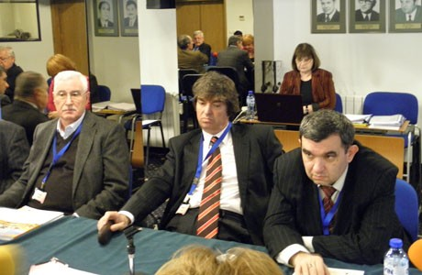

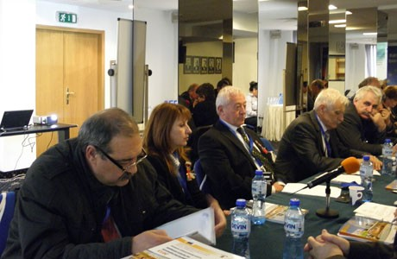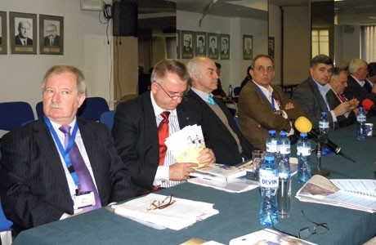

На редовно годишно заседание Управителният съвет на Българската търговско-промишлена палата прие отчета за 2012 г. и утвърди програмата за 2013 г.
Беше констатирано, че въпреки тежките условия на икономическата среда Палатата е постигнала заложените програмни цели и е изпълнила финансовите си планове. Това създава условия за изпълнението на плановете за 2013.
Като едно от най-важните постижения през изминалата година е, че БТПП беше отново призната от МС за национално представителна организация на работодатели за нов 4-годишен период.
За да отговори на нуждите на бизнеса, БТПП постави акцент в своята дейност повишаване познанията на фирмите, относно европейското законодателство, за възможностите за участие по проекти за повишаване на тяхната конкурентоспособност; както и разработването, кандидатстването и участието в проекти. В тази насока са проведени 33 семинара с 1300 участници. Привлечени са нови ключови проекти.
В областта на външно-икономическото сътрудничество през 2012 г. са организирани общо 178 срещи с 978 участника, както и 13 международни семинара и конференции с 513 участника.
За голяма част от фирмите Палатата се явява единствената в България организация, която предоставя бизнес услуги при спазване на международни стандарти. Тук могат да бъдат посочени само някои данни: заверени са 25 394 документа и 1590 покани-декларации, 3458 сертификата за произход.
Арбитражият съд е приключил 40 международни и 707 вътрешни дела.
Заседанието на Управителния съвет премина при много активно участие на членовете, като програмата за 2013 година бе допълнена с нови идеи и инициативи, важни за изпълнение целите на Палатата. Основна водеща линия на предложенията беше разширяване възможностите на БТПП за удовлетворяване интересите на фирмите-членове и обогатяване на досегашните услуги с нови.
Програмата за дейността на БТПП през 2013 г. ще бъде публикувана на Интернет страницата на БТПП и остава отворена за предложения и инициативи на нейните членове, тъй като при приемането ѝ Управителният съвет възложи на Изпълнителния съвет да я допълва и актуализира периодично през годината.
Фото-галерия към Отчет 2012 ТУК http://www.bcci.bg/news/5218
===========================================

http://www.bcci.bg/news/5214
Иновативни продукти за сигурност, безопасност и охрана предлага
Секюрити Експо 2013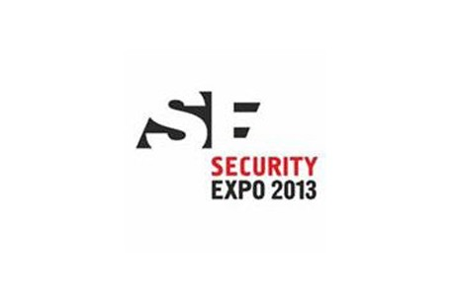
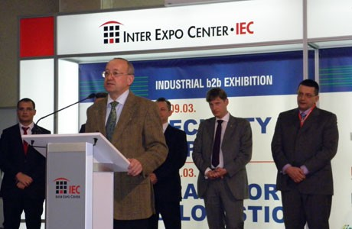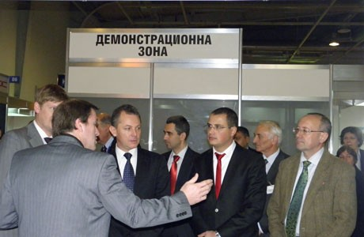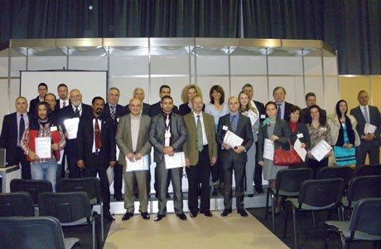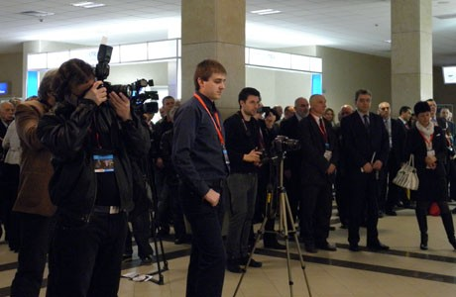
Българска търговско-промишлена палата и Агенция Булгарреклама откриха XX юбилейно международно специализирано изложение Секюрити Експо 2013.
В наши дни сигурността е фактор, който привлича още повече вниманието. На изложението Секюрити Експо 2013 се предоставят идеи за нови възможности към по-високо ниво на сигурност и безопасност на обществото, както и охрана за бизнеса. Именно това внесе допълнителен стимул в осъществяване на изложението, което ще продължи до 9-ти март.
При откриването председателят на Палатата Цветан Симеонов отбеляза, че на първо място за българския бизнес стои въпросът за сигурността на собствеността. С предоставените иновативни продукти българските граждани и бизнес ще имат по-добра защита за своята собственост.
Заместник-министърът на вътрешните работи Димитър Георгиев подчерта, че това изложение ще бъде начин да се създадат предпоставки за надграждане на вече установени партньорски отношения, за постигане на договори за по-добър бизнес.
Сред официалните гости на церемонията по откриването бяха и Н. Пр. Джонатан Алън, посланик на Великобритания у нас и председателят на УС на Националната асоциация на фирми за търговска сигурност и охрана Петко Ангелов.
Фирмите и тази година представят топ иноватини продукти в сферата на сигурността, като последно поколение охранителни видеокамери, системи за лесно управление на системите за сигурност (видеонаблюдение, сигнално-охранителни системи и др.), хардуерни модули и софтуерно приложение, системи за гласово оповестяване при пожар, системи за комуникация и Интерком и други. XX юбилейна международна специализирана изложба за сигурност и охрана представя богата съпътстваща програма, включваща лекции по актуални теми, презентации и интересни демонстрации, представени от специалисти в бранша.
Световен иновативен продукт за защита от крадци бе демонстриран пред официалните гости при откриването на изложението. Продуктът е немски и е особено подходящ за магазини, складове, трезори, банки, хотели, също така и за дома. Тайванска компания представи продуктите си за видеонаблюдение, които са широко разпространени на летища. Продуктовата гама на компанията е подходяща както за малкия, така и за средния и големия бизнес.
Директни изложители в Секюрити Експо са 63 производители, търговци и дистрибутори, които представят 139 фирми от 15 държави - България, Германия, Великобритания с колективно участие, Китай, Унгария, Чехия, Литва, Латвия, Белгия, Тайван, Босна и Херцеговина, Дубай, Румъния и Испания.
След традиционното откриване фирмите изложители бяха наградени с грамоти за участие в XX юбилейно международно специализирано изложение.
Галерия - Секюрити Експо 2013 http://www.bcci.bg/news/5214
===================================

http://www.bcci.bg/payment_bcci/index.php?act=semview&id=263
Бизнес форум на Централната европейска инициатива,
10 април 2013 г., Будапеща, Унгария
ДО
ЧЛЕНОВЕТЕ НА БТПП
ОТНОСНО: Бизнес форум на Централната европейска инициатива, 10 април 2013 г., Будапеща, Унгария

УВАЖАЕМИ ДАМИ И ГОСПОДА,
Имам удоволствието да Ви информирам, че в рамките на унгарското председателство на Централната европейска инициатива (ЦЕИ) ще се проведе бизнес форум в Будапеща, Унгария, на 10 април 2013 г. CEI Chamber Network Economic Forum and Brokerage Event се организира от Унгарската търговско-промишлена палата и Министерство на външните работи на Унгария.
Централно-европейската инициатива е основана през 1989 г. в Будапеща и включва 18 страни-членки – Албания, Австрия, Беларус, Босна и Херцеговина, България, Италия, Македония, Молдова, Полша, Румъния, Словакия, Словения, Сърбия, Украйна, Унгария, Хърватия, Черна гора и Чешката република. Сред приоритетните цели на ЦЕИ е развитието на сътрудничеството между страните от Централна и Източна Европа.
По време на форума ще бъдат представени възможности за съживяване на бизнес дейностите сред страните-членки на ЦЕИ, както и ще бъдат организирани двустранни бизнес срещи за участниците. Успоредно с CEI Chamber Network Economic Forum and Brokerage Event, ще се проведе и Международното изложение за строителство CONSTRUMA. ТПП-Унгария предоставя безплатен достъп до изложението за всички участници. В приложен файл изпращам проекто-програма на форума.
Във връзка с гореизложеното, моля, желаещите за участие да потвърдят до 11 март /понеделник/ 2013 г. в Дирекция „Международно сътрудничество и международни организации” към БТПП: тел.: 02/ 8117 497, e-mail: intorg@bcci.bg. При наличието на силен интерес за участие от страна на българските компании, БТПП ще организира бизнес делегация до Унгария, като впоследствие ще Ви информираме относно условията за пътуване.
Благодаря за доброто сътрудничество и оставам на Ваше разположение.
Приложение:проекто-програма: http://www.bcci.bg/payment_bcci/index.php?act=semview&id=263
С УВАЖЕНИЕ,
ЦВЕТАН СИМЕОНОВ
ПРЕДСЕДАТЕЛ
====================================================

http://pianews.eu/society/20130311/news-121722
100 години от създаването на Софийска търговска гимназия
Публикувано: 00:04 ч., 11/03/2013
© PIA/Архив
Tags: 100-годишнина, БТПП, Национална търговско-банкова гимназия, Национална финансово-стопанска гимназия, Софийска търговска гимназия, честване
СОФИЯ (PIA) — —
На 11 март 2013 г. (понеделник) от 16.00 ч. Българска търговско-промишлена палата (БТПП) и днешните наследници на Софийска търговска гимназия – Националната финансово-стопанска гимназия и Националната търговско-банкова гимназия, ще отбележат с тържествена юбилейна сесия – 100 години от създаването на Софийска търговска гимназия.
Ролята на училището е забележителна и по този повод БТПП, със съдействието на гимназиите, подготви двуезичен Алманах, в който се поместиха исторически данни за развитието през годините на търговската гимназия и нейните наследници днес.
Усещайки необходимостта от висококвалифицирани кадри в областта на търговията и индустрията за развитието на българската икономика в началото на ХХ век през 1911 г. Софийската търговско-индустриална камара с председател Иван Грозев инициира създаването на средно търговско училище в София. Камарата изготвя учебни програми, бюджет, наема помещение, набавя училищни пособия и мебелировка. За директор на Търговската гимназия, Камарата определя д-р Нейчо Иванов – известен български икономист и журналист. През 1913 г. с тържествен водосвет е открита първата учебна година на Търговската гимназия. Сградата, в която се помещава Търговската гимназия е на ул. Сан-Стефано 23. Първите учители в гимназията са едни от най-изявените общественици и преподаватели от университета, а създаденото училище се издържа със средства на Софийската търговска-индустриална камара. Софийската търговска гимназия се разделя на Национална финансово-стопанска гимназия и Национална търговско-банкова гимназия през 1943 година.
================================================
http://www.bcci.bg/news/5212
Новоназначеният посланик на Еквадор посети БТПП
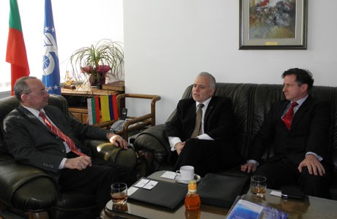 Новоназначеният извънреден и пълномощен посланик на Еквадор Н. Пр. г-н Хаиме Берберис и Захари Кушев, почетен консул на Еквадор в България, се срещнаха с председателя на БТПП Цветан Симеонов.
На срещата бяха дискутирани идеи за бъдещо развитие на стокообмена между двете страни и обмяната на икономическа информация. Н. Пр. Берберис информира за няколко по-важни сектора от износа на Еквадор, представляващи интерес за българските компании: цветя – рози; консерви риба – риба тон; морски продукти – скариди; какао; дървен материал (олекотен материал за производство на перки на ветрогенератори); нефт.
В хода на разговорите бе постигната принципна договореност между г-н Симеонов и Н. Пр. Берберис - в края на месец септември в БТПП, със съдействието на Посолството и експерти от агенцията за промотиране на Еквадор, да се проведе презентация на възможностите за бизнес с Еквадор. БТПП допълнително ще информира за точните дати на събитието.
* Посолството на Еквадор е ситуирано в Будапеща и отговаря и за България

==============================

http://www.bcci.bg/news/5209
Кръгла маса за перспективите на българо–руското икономическо сътрудничество
В рамките на посещението на Сергей Катирин – председател на Търговско–промишлената палата на Руската федерация, придружаван от делегация, се проведоха срещи в БТПП.
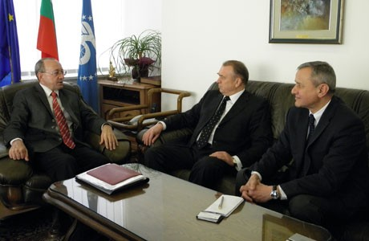 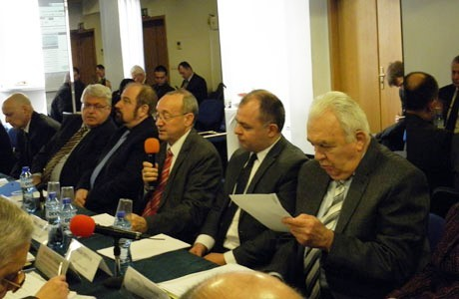
В предварителна среща председателят на БТПП и председателят на ТПП на Руската Федерация обсъдиха нивото на сътрудничество между двете палати и перспективите за неговото развитие.
След срещата се състоя кръгла маса на тема „Перспективи за дългосрочно развитие на българо–руското икономическо сътрудничество”. Дискусията бе официално открита от председателя на БТПП Цветан Симеонов, който представи търговските отношения с Русия и сътрудничеството с ТПП на Руската федерация.
Г-н Катирин информира участниците за дейността на системата на регионалните палати към ТПП на Руската федерация – 174 на брой. Председателят на ТПП на Руската федерация официално обяви и новия представител на палатата в България – Александър Александров.
В дискусията участие взеха и Георги Минчев - заместник-председател на Българо-руската търговско-промишлена палата, Николай Гусев - първи заместник-генерален директор на Експоцентър ЗАО, Людмил Михайлов - главен секретар на Българска агенция за инвестиции, Станимир Цоцов - председател на Надзорния съвет на Националния осигурителен институт, Силви Чернев – председател на Арбитражния съд при БТПП.
От руска страна информация за дейността на регионалните палати и бизнес възможностите на отделните региони представиха Юрий Агафанов - председател на Тулската ТПП, Николай Тяпочкин - председател на Курската ТПП и Юрий Гончаров - председател на Воронежката ТПП.
В края на кръглата маса БТПП подписа споразумение за сътрудничество при набиране на изложители за изложения в Москва и България с Експоцентър ЗАО.
За повече информация от кръглата маса ТУК
===========================

http://www.bcci.bg/news/5210
През Април ще бъде представен Пекинският център за международни марки
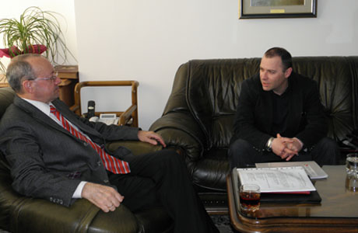В БТПП се проведе среща между Стефан Кинов, главен секретар на Българо-китайската търговско промишлена камара (БКТПП), и Цветан Симеонов, председател на БТПП.
Бе обсъдено съвместното организиране на събитие за популяризиране на Пекинския център за международни марки. БКТПП е сключила партньорско споразумение с „Център за промотиране на международни марки”, с което се определят условията за внос, култура, креативност, дизайн, технология и висококачествени услуги за съответните марки, както и провеждане на изложения в свободни зони в Китай.
Събитието ще се проведе в началото на месец Април, като има за цел запознаване на българските фирми с реализиране на възможностите за навлизане на китайския пазар, развитие на онлайн и офлайн дистрибуцията, организиране на събития като тематични седмици – по държави и отделни марки, панаири и други мероприятия, стимулиращи бранд маркетинга.
БТПП ще публикува допълнително информация за събитието и регистрационна карта за участие. 06.03.2013 г.
==============================================

http://www.bcci.bg/news/5213
В БТПП бяха обсъдени идеи за развитие на стокообмена България-Етиопия
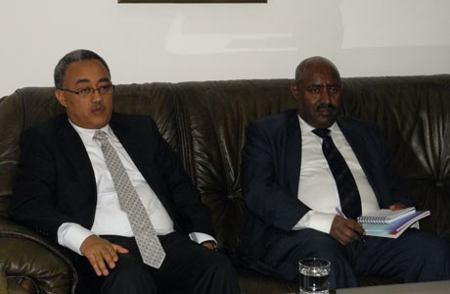Новоназначеният извънреден и пълномощен посланик на Федерална Демократична Република Етиопия Н. Пр. Минелик Амело Гетахун и Редае Гирмай Абраха, съветник към Посолството, посетиха БТПП и разговаряха с председателя на БТПП Цветан Симеонов и Васил Тодоров, главен секретар на Палатата.
На срещата бяха дискутирани обмяната на повече актуална икономическа информация и идеи за бъдещо развитие на стокообмена между двете страни.
Н. Пр. Гетахун бе запознат с дейността на БТПП и услугите, които предлага Палатата на местни и чуждестранни, физически и юридически лица.
В хода на разговорите бе договорено с помощта на Посолството да се развият отношенията между БТПП и търговската палата на Етиопия, като в близко бъдеще се пристъпи към подписване на споразумение за сътрудничество между двете организации. Като втора стъпка на развитието на двустранните отношения – БТПП, съвместно с посолството на Етиопия, ще организира презентация на възможностите за правене на бизнес в африканската държава и предимствата, от които могат да се възползват български инвеститори.
Н. Пр. Гетахун представи актуални данни за икономическия растеж в страната, който е 11.5% през 2012г. Очакванията за 2013г. са около 8.5% и 20% през 2015 година. В Етиопия основно се търсят високо квалифицирани специалисти. Посланикът информира за няколко по-важни сектора от износа на Етиопия, представляващи интерес за българските компании: петрол; газ; минерали – боксит; злато; кафе; подправки; културен туризъм.
* Посолството на Етиопия е ситуирано в Женева и отговаря и за България.
07.03.2013 г
==============================

http://www.thexperts.bg/Firmi-ot-15-darzhavi-uchastvat-v-Security-Expo
Фирми от 15 държави участват в „Security Expo 2013“
﻿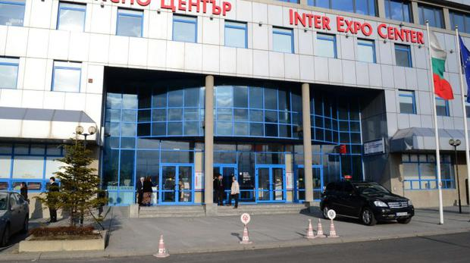
Иновативни продукти в областта на сигурността и охраната ще бъдат представени на изложението Секюрити Експо 2013, което се проведе от 6 до 9 март в Интер Експо Център в София, съобщиха организаторите от Българската търговско-промишлена палата и Агенция Булгарреклама.
Посетителите ще могат да научат тенденциите в управлението на системи за сигурност и охрана, цялостни сградни решения и интелигентни сгради, комуникации, контрол и наблюдение на обекти, управление на сигурността, пожароизвестителна и пожарогасителна техника, аварийна безопасност, транспорт на пари и ценности, обществени системи за сигурност, трафик контрол, ИТ сигурност и управление на данни и професионални асоциации.
Как да защитим хотела, ресторанта, склада или магазина от крадци ще можем да видим на специална демонстрация на живо. Ще се презентират системи за гласово оповестяване при пожар на обществени обекти и системи за комуникация и Интерком.
Тайванска компания ще представи продуктите си за видеонаблюдение, които са широко разпространени на летища. Продуктовата гама е подходяща както за малкия, така и за средния и големия бизнес.
XX юбилейна международна специализирана изложба за сигурност и охрана предвижда богата съпътстваща програма, включваща лекции по актуални теми, презентации и интересни демонстрации, представени от специалисти в бранша.
63 са директните изложители в Секюрити Експо - производители, търговци и дистрибутори. Те представят 139 фирми и подизложители от 15 държави –България, Германия, Великобритания, Китай, Унгария, Чехия, Литва, Латвия, Белгия, Тайван, Босна и Херцеговина, Дубай, Румъния и Испания.
Изложението Секюрити Експо 2013 ще открият председателят на Българската търговско-промишлена палата (БТПП) Цветан Симеонов и Ивайло Иванов – управител на Агенция Булгарреклама, посланикът на Великобритания у нас Джонатан Алън, както и председателят на УС на Националната асоциация на фирми за търговска сигурност и охрана ( НАФТСО) Петко Ангелов.
==================================

http://www.bcci.bg/news/5185
Представяне на иновативен продукт на Секюрити Експо 2013

Изложението Секюрити Експо 2013, което ще се проведе тази година от
6 до 9 март, се нарежда сред най-реномираните изложения за сигурност и охрана в света заради иновативните и уникални продукти и услуги, които представя на българската публика.
Секюрити Експо 2013 ще представи световен иновативен продукт за защита от крадци. Продуктът е немски и особено подходящ за магазини, складове, трезори, банки, хотели, също така и за дома.
На XX юбилейно международно изложение за сигурност и охрана, организаторите и фирмата-вносител са подготвили специално помещение, в което ще направят демонстрация на продукта на живо.
Секюрити Експо 2013, ще се проведе паралелно с изложбите:MachTech&Metal - машиностроене, металургия, леярство и инструментална екипировка; IFAM - автоматика, роботика и мехатроника; INTRONIKA – електронна промишленост и телекомуникации; PLAST – пластмасова и каучукова промишленост; Transport & Logistics - транспорт и логистика (6-8 март).
За повече информация следете сайта на БТПП, ИЕЦ и Facebook страницата на изложбата. http://www.facebook.com/pages/Exhibition-Security-2013/365924743495488
===========================================
http://www.bcci.bg/news/5206
Оповестителни системи за евакуация, интегрирани с пожароизвестяване, ще бъдат представени на Секюрити Експо 2013
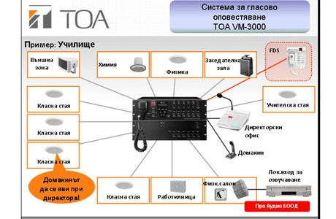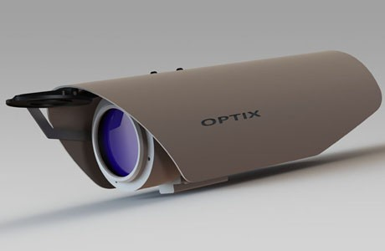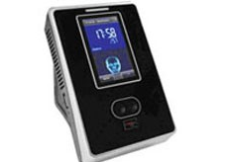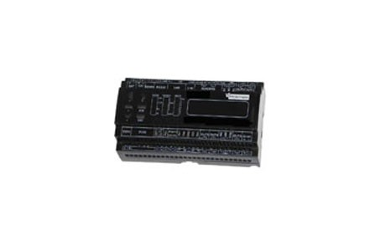
SECURITY EXPO 2013 очаква своите партньори и гости от 6 до 9 март 2013 г. в Интер Експо Център – София. Продължаваме с представянето на иновативни продукти, които ще бъдат демонстрирани по време на изложението.
Фирма ПРО АУДИО представя решения и конфигурации на наложената японска марка ТОА, както и разясняване на основните принципи на проектиране и изграждане на системи за гласово оповестяване по БДС EN 54. Оповестителните системи за евакуация при пожар са задължителни за обществени обекти с над 100 човека обитатели според нормативната уредба. Те осигуряват възможност за излъчване на съобщение от централа, с осигурено минимум 30 мин. захранване, в което време системата продължава да функционира до евакуацията на всеки намиращ се в обхванатата от пожар сграда.
Един от последните продукти на ОПТИКС АД е портативната неохлаждаема термовизионна камера Minion, която също ще бъде демонстрирана на изложението. Тя е идеална за интеграция в охранителни CCTV системи, позволяваща 24-часово наблюдение в пълен мрак и при неблагоприятни атмосферни условия. Иновативната оптична система, чувствителният детектор и цифровата обработка на видеосигнала осигуряват висококонтрастна и детайлна картина по всяко време на денонощието в напълно пасивен режим.
Фирма БИСАЙД ще покаже на посетителите на SECURITY EXPO 2013 серия високи турникети с височина 2.2 м. за пропускане на пешеходци в райони, където се изисква строг контрол. Турникетите са съобразени с трафика на пешеходците и системите за управление на достъпа, като билетни системи на стадиони, ски лифтове, плувни басейни, обществени сгради, предприятия и др. Съобразени са с изискванията за бърза евакуация при аварийни ситуации.
Биометричен терминал, базиран на лицево разпознаване VF380 за контрол на достъп и работно време, вграден 125 kHz ASK RFID и ПИН идентификация ще представи фирма
ПОЛИМЕКС ХОЛДИНГ. Уникална скорост на разпознаване (не повече от 2 секунди), IR осветление за тъмни помещения, LAN комуникация и безплатен софтуер за работно време.
Друг нов продукт на ПОЛИМЕКС ХОЛДИНГ е специализиран контролер Smart Vend за управление на вендинг машини. Спестява нуждата от вграден касов апарат. Контролира наличността по картите (на потребителите) и количеството на заредената стока. Софтуерът поддържа управление на складова наличност, справки за оборот, консумация по продукти, часови диапазон от деня и др.
====================================

http://www.bcci.bg/news/5191
Автоматизирана паркинг система от нова генерация на СЕКЮРИТИ ЕКСПО 2013
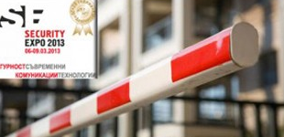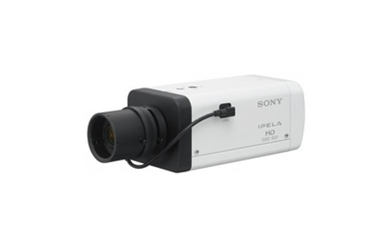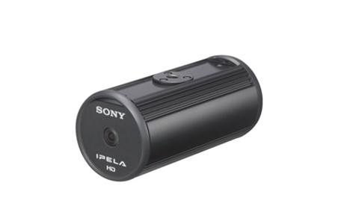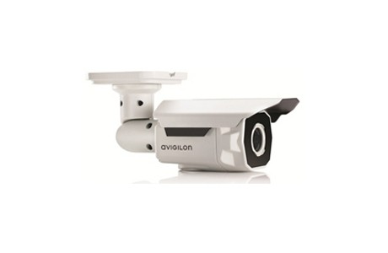
Нови фирми, заявили участие за юбилейното издание на изложбата, ще представят нововъведения в трафик контрола, като входни и изходни устройства за издаване на баркод билет и работа с безконтактни карти - част от автоматизирана паркинг система. Други части от автоматизирана паркинг система също ще бъдат презентирани на изложението за сигурност и охрана, като машина за автоматично плащане, приемане на монети и банкноти, връщане на монети и банкноти, издаване на фискален бон и станции за ръчно плащане на паркинг престой при oператор, под марката DATAPARK, представяна от фирма ДЖИ ЕЛ СИ ЕАД. Налице ще е и новият програмен продукт на фирмата за управление на паркинг системи. Фирмата ще представи и няколко нови варианта на цифрово-информационни табла за управление и насочване на трафик.Институтът по металознание, съоръжения и технологии “Акад. Ангел Балевски” с Център по хидро- и аеродинамика – БАН ще представи демоверсия на “Софтуерна система за взимане на решение при многовариантна терористична заплаха, на обектово и национално ниво BULCIP SYSTEM”, както и Сензорни модули, осигуряващи сигурността на обекти от критичната инфраструктура.
Традиционният изложител фирма АНДИ ще покаже на посетителите на изложба
СЕКЮРИТИ 2013 широка гама камери за видеонаблюдение: SNC-VB600 IP охранителната видео камера от SONY е от новата генерация - G6, включваща IPELA ENGINE DSP чип, който осигурява 60 кад/сек. на запис с резолюция HD (720p). Това означава, че камерата записва с два пъти повече кадри за една секунда в сравнение с всички други модели на пазара.
NC-CH210 е Full HD охранителна IP видео camera SONY с 3-мегапикселова резолюция. Това е най-компактната Full HD IP камера в света.
5.0-H3-BO2-IR е нова 5-мегапикселова IP camera AVIGILON с вградено инфрачервено осветление до 60 м.
Системата „My Safety”, разработена от АНДИ, лесно може да управлява системите за сигурност (видеонаблюдение, сигнално-охранителна системи и др.) инсталирани във вашия дом или офис. В случай на аларма, вашият GSM бързо получава информация за точното местоположение на аларменото събитие и може да покаже картина от камера, наблюдаваща даденото място. Така в реално време може не само да разберете, но и да видите какво става във вашият дом, само с няколко натискания на интуитивни бутони в GSM приложението.
Международните фирми, потвърдили участие, засега са от Германия, Великобритания с колективно участие, Китай, Унгария, Чехия, Литва, Латвия, Белгия, Тайван, Босна и Херцеговина, Дубай, Румъния и Испания.
=================================

http://www.bcci.bg/news/5208

БТПП и Сдружение "Програма Произведено в България" ще работят за подпомагане на бизнеса
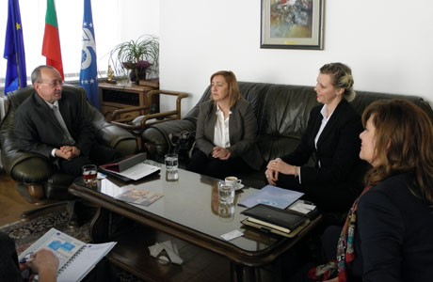 Представители на Сдружение "Програма Произведено в България" – Адриана Цанева, Олга Ускова и Люси Барзанова се срещнаха с председателя на БТПП Цветан Симеонов.
Сдружението работи с български общини и фирми за разширяване на сътрудничеството в областите: търговия и икономика; високи технологии; социални програми; научни, културни и исторически обусловени връзки.
С тази цел бе и срещата между гостите и председателя на БТПП. Обсъдени бяха възможностите за сътрудничество и провеждане на съвместни инициативи за подпомагане на фирмите. Вниманието бе насочено към предоставянето на бизнес информация, по-широко популяризиране и представяне на малките и средни предприятия.
От сдружението информираха за ежегодното провеждане на официалната церемония по връчване на международна награда „Човек на XXI век“ 2012. Събитието ще се състои на 21 март 2013. Наградата е оценка за целогодишната работа, постижения и усилия за адаптация на бизнес към европейските стандарти. Във номинациите участват региони и области на България, кметове, производители на промишлени и селскостопански стоки, фирми от туристическия бранш, хотелиери, инвестиционни компании.
====================================

http://www.bcci.bg/news/5219
Проект "Рекултиватур" на световното туристическо изложение ITB Берлин
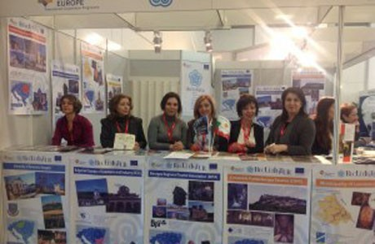 БТПП участва с проект РЕКУЛТИВАТУР на световното туристическо изложение ITB Берлин, което се провежда в германската столица в периода 6-10 март.
Палатата представя разработените туристически продукти по проект Рекултиватур, финансиран по програма за транснационално сътрудничество "Югоизточна Европа". В рамките на изложението е нает щанд, на който партньорите по проекта представят атрактивни религиозни туристически продукти и маршрути в Югоизточна Европа, включително България.
БТПП финансира участието и на 4-ма представители на браншови организации и фирми-членове от сектор туризъм с цел по-широко рекламиране на туристическите възможности на България и осигуряване на условия за директно договаряне на продукти и маршрути между българските представители и участващите чуждестранни партньори в изложението.
По време на туристическата борса са планирани редица бизнес срещи с турагенти и оператори за запознаването им с подготвените туристически пакети и маршрути по проект "Рекултиватур" и други интересни туристически дестинации в България.
Делегацията на БТПП участва в специализиран семинар, посветен на инициативи за развитие на туризма в рамките на Дунавската стратегия, както и в пресконференция, представяща България като атрактивна туристическа дестинация.
Изложението е най-значимият туристически форум в световен мащаб, предназначен както за професионалисти, така и за масова публика. През 2012 г. в ITB Берлин са участвали над 10 000 изложители от 190 страни, а броят на изложителите надхвърля 270 хиляди.
08.03.2013 г.
============================

http://paper.standartnews.com/bg/article.php?d=2013-03-04&article=443266
Натискът за по-големи заплати плаши бизнеса
Отразява ли се политическата криза на бизнеса? Фирмите ще настояват ли за промени, които да стабилизират икономическата ситуация в дългосрочен план? Това попитахме шефа на Българската търговско-промишлена палата Цветан Симеонов, който бе сред поканените от президента Росен Плевнелиев за обсъждането на бъдещия Обществен съвет към държавния глава.
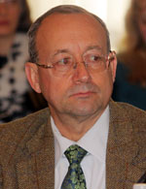Цветан Симеонов, председател на БТПП
- Г-н Симеонов, как гледа бизнесът на ескалиращото социално напрежение и политическата криза?
- Протестите са естествен резултат от пренебрегването на прозрачността в работата на държавните институции и неглижирането на такива важни постижения на гражданското общество като Националния съвет за тристранно сътрудничество. Когато не се разглеждат въпросите в тристранния съвет, започва разглеждането им на улицата. В този смисъл не е съвсем неочаквано това, което се случи, но с някои от крайностите на протеста се оказва, че нещата са отишли твърде далеч.
- Какви са предложенията на БТПП и нейните членове за изход от тази криза?
- И друг път са се случвали такива неща, нищо извънредно няма в политиката, просто по-рано ще бъдат проведени изборите.
БТПП направи проучване сред своите членове. Те показват, че има принципни различия между приоритетите на фирмите и тези в масовите протести. Най-голямото притеснение на бизнеса е е неспазването на върховенството на закона и недостатъчната сигурност в собствеността. 75% от анкетираните настояват институциите в България да продължат отговорно своята дейност. 41% подкрепят искането на протестиращите да има задължителна гражданска квота на всички управленски нива и във всички държавни регулаторни органи. Почти всички са категорични, че депутатите и министрите не могат да се ползват с привилегии при възникване на наказателна отговорност за действията им. Две трети обаче са убедени, че увеличението на заплатите по административен път ще задълбочи проблемите на бизнеса.
- Какви промени ще искате в дългосрочен план както в икономическата сфера, така и по отношение на политическия модел?
- Преди всичко стриктно съблюдаване от държавната власт на нормативните изисквания и защита на частната собственост. Искаме пълна прозрачност и публичност в работата на държавните институции и бързо и качествено административно обслужване. Настояваме за запазване на финансовата стабилност и съблюдаване на сроковете за плащания на държавата към частния сектор.
- Какви са очакванията ви от служебния кабинет до провеждането на изборите?
- Да се довършат доколкото е възможно неотложните и спешни неща, и преди всичко - въпросът за монополите. И нещо много важно за обществото - всички знаем, че в "12-12 без 5" се прокарват лобистки закони, затова то трябва да бъде внимателно и нащрек, за да не се получи отново това.
- Какви личности според бизнеса трябва да влязат в служебния кабинет?
- Ние не се наемаме да препоръчваме личности. Сега няма време за много продължителен подбор. Това ще трябва да се възложи от президента при спазването на няколко важни принципа. Първият е администрацията да не забравя, че тя съществува само за да обслужва обществото, гражданите и фирмите. Вторият - дейността трябва да се извършва при максимална прозрачност и отчетност. Третият - дейностите да се извършват при върховенството на закона и защита на собствеността, а това означава да не се оставя без последствие нито едно чиновническо недоглеждане, камо ли съзнателно нарушаване на правилата. Трябва да се внимава да няма прибързани решения.
Например - иска се национализация, обаче разумно ли ще бъде тя да се направи на едни преексплоатирани, недобре поддържани мрежи за електроразпределение? Да направим услуга на монополистите, след като не са влагали достатъчно средства, а са извличали печалби? Затова е правилно да се започне с един анализ на задълженията на монополистите по договорите. Оттам ще се види кой е верният подход.
- Смятате ли, че трябва да се променя политическият модел, както настояват протестиращите? Гражданска квота в управлението на всички нива върши ли работа?
- Според БТПП това искане поставя сериозни проблеми, защото липсва яснота и прозрачност при определяне на участниците в гражданската квота, както и тяхната политическа независимост. Политическият модел влиза в конституцията, а точно тази конституция позволи на България да проведе реформи, да бъде приета за членка в ЕС, да бъде призната за работеща пазарна икономика. По-важно е това - как се прилагат законите в случая и как се спазват от гражданите.
- Ако изборите през май не решат политическата криза, какви са ви най-големите притеснения?
- Да не се разплащат на време всички задължения от държавата и общините. Да има забавяне плащането на бенефициентите по европейските програми или да се забавят преговорите за новите програми в рамките на еврофондовете за България. Голямо притеснение е ако се увеличи данъчната тежест за фирмите или ако те бъдат принудени административно да увеличават заплати, без да има реално съответствие.
Мила Кисьова
===================================================

http://www.mypr.bg/news/business/Razvitie-na-sredata-za-pravene-na-biznes-obsadiha-Veselin-Mareshki-i-Tsvetan-Simeonov-5302/
Развитие на средата за правене на бизнес обсъдиха Веселин Марешки и Цветан Симеонов
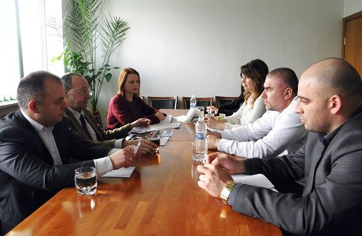Възможности за подобряване на бизнес средата в страната обсъдиха на среща председателят на БТПП Цветан Симеонов и бизнесменът Веселин Марешки (ПП Либерален алианс), който заедно с експертния си екип бе на посещение в Палатата.
Г-н Симеонов представи дейността на Палатата и услугите в полза на бизнеса, с акцент върху регионалните и международните дейности. Председателят на БТПП обърна специално внимание върху едни от най-сериозните проблеми за фирмите – неефективната и скъпа администрация, сложните процедури и високите административни разходи за бизнеса.
Г-н Марешки представи резултатите от търговската си дейност. Акцент в изказването му бе необходимостта от бърза реакция на институциите у нас – когато има една добра идея в полза на предприемачите, то тя да бъде реализирана своевременно чрез законодателни промени, а не след години, когато вече няма да бъде полезна. Г-н Марешки представи и вижданията си за по-добро икономическо развитие на страната.
В заключение на дискусията председателят на БТПП подчерта, че вижда припокриване на голяма част от идеите, представени от участниците на срещата. Цветан Симеонов потвърди необходимостта от бързи решения, които чрез законодателни промени да подобрят условията за правене на бизнес в страната и прилагане на антикризисни мерки и за икономически растеж.
===========================================

http://www.24chasa.bg/Article.asp?ArticleId=1788732
http://www.trud.bg/Article.asp?ArticleId=1788794 21.02.2013 11:43; 24 часа онлайн; 954; 3;
http://svejo.net/tag/%D0%A1%D0%B8%D0%BC%D0%B5%D0%BE%D0%BD%D0%BE%D0%B2
Цветан Симеонов: Никой не прави сериозни инвестиции в държава без редовно правителство
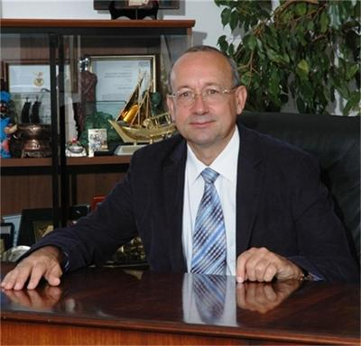Никой не прави сериозни инвестиции в държава без редовно правителство и без ясна икономическа програма, заяви Цветан Симеонов, председател на Българска търговско-промишлена палата (БТПП), пред Фокус. Ако бъде назначено служебно правителство, очакванията са за забавяне на инвестициите в страната, подчерта той.
„БТПП вече даде положителна оценка на макроикономическата стабилност в България, но се притесняваме, че при евентуален следващ състав на кабинета няма да продължи практиката на успокоение на финансите", посочи експертът
БТПП има ясни функции и задачи за подпомагане на бизнеса. „Липсата на правителство, с което да се разговаря, и на парламент, който да приема законодателни промени в полза на българския бизнес, ще бъде пречка за бизнес", коментира още Цветан Симеонов и изрази надежда, че тази празнина ще запълнена по подходящ начин. „Незавършването на мандатите на правителствата дават лоши сигнали за инвеститорите, но все пак оставката на премиера Бойко Борисов е лично решение", добави Симеонов.
По отношение на недоволството на потребителите и масовите протести и блокади в страната срещу електроразпределителните дружества Цветан Симеонов заяви, че „монополите следва да работят при най-голяма прозрачност и обществен контрол".
В сегашната напрегната ситуация, най-важно е фирмите да си получат дължимите суми от държавата навреме и в пълен размер, да не стане като преди 3 години, когато по неофициални данни държавата дължеше близо 500 млн. лв. на бизнеса, а разплати около 300 млн. лв. със закъснение и със 7% удръжка, отбеляза председателят на БТПП.
Според него последните месеци се наблюдава значителен спад в работата на Националния съвет за тристранно сътрудничество, а той може да подпомогне премахването на социалното напрежение, на което сме свидетели в последните седмици. „Изключително трудна е комуникацията на бизнес компаниите и електроразпределителните дружества", заяви Цветан Симеонов.
==================================

http://www.bcci.bg/news/5184
БТПП – партньор по проект "Създаване на система за идентифициране и признаване на неформално придобити знания, умения и компетентности"
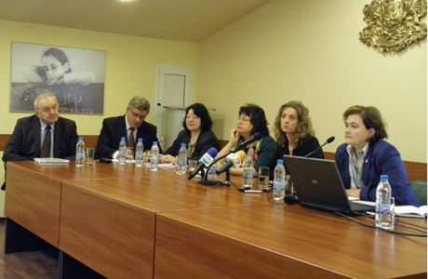 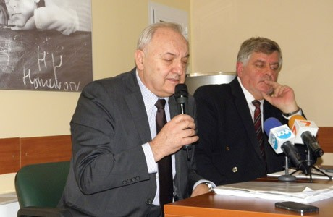
Проектът беше представен днес в Министерството на образованието, младежта и науката. Той е съфинансиран от Европейския социален фонд по ОП "Развитие на човешките ресурси" 2007-2013.
Пазарът на труда в страната поставя все по-големи изисквания към работната сила - най-вече към знанията, уменията и квалификацията. В същото време работодателите се стремят да наемат квалифицирани кадри, но на пазара на труда често не се среща адекватно предлагане. Това налага да се търсят възможности за повишаване мотивацията на труда, за постоянно поддържане и подобряване на квалификацията. В този процес имат своето място всички - работната сила, работодателите, държавните институции.
Целта на проекта е изграждането на система за валидиране на знания и умения придобити по неформално обучение и самостоятелно учене на лица над 16–годишна възраст. Тя ще даде възможност за по-голяма конкурентноспособност на пазара на труда, за привличане на неактивните, за насърчаване на безработните.
Ето защо този проект, с активното участие на социалните партньори – един, от които е Българска търговско-промишлена палата - е от съществено значение с оглед на належащите потребности на пазара на труда.
Процесът на валидиране е свързан с въвеждане на система, включваща инструменти, методология, критерии и т.н.
Системата ще допринесе за улесняване на трудовата мобилност, подобряване процеса на подбор на персонал, кариерно израстване, и не на последно място - диференцирано заплащане на труда.
БТПП се надява, че при разработването на конкретните указания и правила за осъществяване на процеса, ще се прилагат обективни и прозрачни процедури за сравнимост, изисквания и критерии за оценка. В тази връзка беше и изказването от страна заместник-председателя на Палатата Георги Стоев.
==================================

http://www.bagft.org/bg/news/news262.html
http://www.mypr.bg/news/business/Dnes-BTPP-chestva-116-godini-ot-sazdavaneto-i-60-godini-ot-vazstanovyavaneto-na-Arbitrazhniya-sad-pri-BTPP-5215/19 Февруари 2013г.
http://www.tbmagazine.net/novini/arbitrazhniyat-sd-ima-mnogo-predimstva


http://www.bcci.bg/payment_bcci/index.php?act=semview&id=262
Тема: Курс за обучение на млади юристи по въпросите на Арбитражния съд
Дата: 20-03-2013 Организато р: Арбитражен съд при БТПП
Българската търговско-промишлена палата организира курс за обучение на млади юристи по въпросите на Арбитражния съд, който ще се проведе в периода 20 март – 12 юни 2013 г. в сградата на БТПП: гр.София, ул.”Искър” № 9, ет.1.
Краен срок за потвърждение: 18 март 2013 г.
За контакти: тел.: 02/8117551, 8117476, факс: 02/987 32 09, e-mail: atakar@bcci.bg ;z.georgieva@bcci.bg .
За да участвате в курса, моля попълнете регистрационната карта.
Информация-Програма-Регистрация: http://www.bcci.bg/payment_bcci/index.php?act=semview&id=262

========================================

http://www.bgpredpriemach.com/events/item/664-otbelyazvane-na-godishnina-na-arbitrazhniya-sad-pri-btpp.html
Отбелязване на годишнина на Арбитражния съд при БТПП
БТПП чества 116 години от създаването и 60 години от възстановяването на Арбитражния съд при БТПП

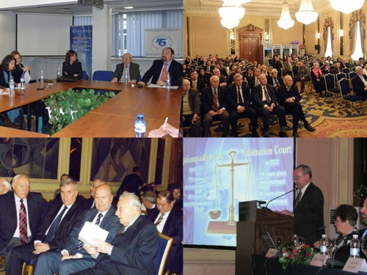
Отбелязване на годишнина на Арбитражния съд при БТПП
Арбитражното производство е ефективно, по-евтино и конфиденциално. В около 130 страни решенията на нашия арбитраж може да бъдат признати.
БТПП чества 116 години от създаването и 60 години от възстановяването на Арбитражния съд при Палатата. На специална пресконференция, ръководството на Арбитражния съд при БТПП в лицето на Председателя на съда д-р Силви Чернев, както и млади юристи, специализирали в областта на арбитража и обучавани от АС при БТПП, представиха новите технологични предимства на АС. В представянето участва и проф. д-р Иван Владимиров, дългогодишен арбитър и член на ръководството на АС, титуляр на Катедрата по международно частно право в УНСС.„От 2002-ра година въведохме компютърна възможност за дистанционен достъп и работа за страните и експертите по всяко конкретно дело, заведено в АС при БТПП. Книжата се сканират при постъпването в арбитража и от този момент стават достъпни за страните срещу специален код” – каза д-р Чернев. „През последните години платформата се усъвършенстваше и в момента 85-90 % от работата се извършва по електронен път. В хода на всяко дело така се разменят молби, становища, експертизи и доказателства, изпращат се протоколи. Това облекчава до голяма степен развитието на едно дело. В деня, в който едно вещо лице депозира по електронен път своята експертиза, тя става незабавно достъпна и за страните. Така се спазват срокове и процедурите се движат много по-ефективно, отколкото в обикновените съдилища. Адвокатите не се налага да идват до Арбитража, да правят справки или да им се изваждат преписи. Една от първите институции в България, която се дигитализира е Арбитража.
Арбитражното производство има и още едно много важно предимство – това е, че то остава конфиденциално, Достъп има само по съответното дело. Това е изключително полезно за запазване на добрите отношения между търговците.” Д-р Силви Чернев съобщи, че високите технологични удобства, създадени в АС при БТПП се представят на всяка годишна среща на Европейската група за арбитраж, която е под егидата на Международната търговска камара в Париж.Там сме с много висок авторитет и добро име.В няколко държави само е достигнато това технологично ниво, между които е Чехия. В около 130 страни решенията на нашия арбитраж може да бъдат признати. Необходима е популяризация за Арбитража сред българската бизнес общност, сред по-голяма част от предприемачите.Отбелязването на годишнината е добър повод да се напомни как АС при БТПП позволява търговските спорове да бъдат решавани бързо, с относително ниски разходи и при възможност за запазване на търговското партньорство.
===================================

http://www.bgonair.bg/bg/news/economy/read/biznesyt_vse_po_chesto_tyrsi_arbitrazhniq_syd_kym_btpp_pri_sporove/
Бизнесът все по-често търси Арбитражния съд към БТПП при спорове
Публикувана: петък, 15 фев 2013 | 18:07 От: Bulgaria On Air
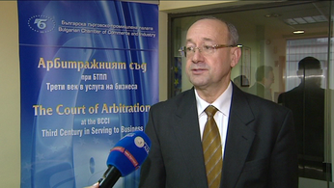ВИДЕО
Предимствата на институцията са в модерните технологии и дългогодишната история.
Бизнесът все по-често се обръща към Арбитражния съд към Българската търговско-промишлена палата, заяви пред Bulgaria ON AIR председателят на БТПП Цветан Симеонов. Едни от водещите предимствата на Арбитражния съд са, че е базиран на международното право и използва най-модерните технологии. Наред с това институцията има зад гърба си 116-годишна история. Според председателя на БТПП Цветан Симеонов Арбитражният съд е все по-авторитетен и търсен, защото решава споровете пет пъти по-бързо и по-евтино от съдебната система.
Вижте коментара от видео файла. http://www.bgonair.bg/bg/news/economy/read/biznesyt_vse_po_chesto_tyrsi_arbitrazhniq_syd_kym_btpp_pri_sporove/
================================================

http://www.tbmagazine.net/novini/arbitrazhniyat-sd-ima-mnogo-predimstva
Арбитражният съд има много предимства
Днес БТПП отбелязва 116 години от създаването и 60 години от възстановяването на Арбитражния съд при палатата. „От 2002-ра година въведохме компютърна възможност за дистанционен достъп и работа за страните и експертите по всяко конкретно дело, заведено в АС при БТПП. Книжата се сканират при постъпването в арбитража и от този момент стават достъпни за страните срещу специален код” – каза д-р Силви Чернев, Председател на съда. „През последните години платформата се усъвършенстваше и в момента 85-90 % от работата се извършва по електронен път. В хода на всяко дело така се разменят молби, становища, експертизи и доказателства, изпращат се протоколи. Това облекчава до голяма степен развитието на едно дело”.
В деня, в който едно вещо лице депозира по електронен път своята експертиза, тя става незабавно достъпна и за страните. Така се спазват срокове и процедурите се движат много по-ефективно, отколкото в обикновените съдилица. Адвокатите не се налага да идват до Арбитража, да правят справки или да им се изваждат преписи. „Арбитражното производство има и още едно много важно предимство – това е, че то остава конфиденциално, кои са страните и за какво спорят. Това е изключително полезно за запазване на добрите отношения между търговците.”, допълни д-р Чернев. Високите технологични удобства, създадени в АС при БТПП се представят на всяка годишна среща на Европейската група за арбитраж, която е под егидата на Международната търговска камара в Париж. В рамките на тези срещи се отправят сериозни адмирации за начина, по който се водят нашите дела в АС при БТПП. Друга държава, в която е достигнато това технологично ниво е Чехия и само още една-две страни.
================================

http://www.manager.bg/news/predsedatelyat-na-btpp-pri-sluzhebno-pravitelstvo-investitsiite-v-stranata-shte-se-zabavyat

Новините днес | Видео | Всички новини |
Председателят на БТПП: При служебно правителство инвестициите в страната ще се забавят
: 21/02/2013 - 13:45 |
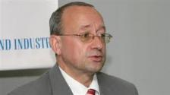
Никой не прави сериозни инвестиции в държава без редовно правителство и без ясна икономическа програма, заяви в интервю за „Фокус“ председателят на Българска търговско-промишлена палата (БТПП) Цветан Симеонов. По думите му, ако бъде назначено служебно правителство, очакванията са за забавяне на инвестициите в страната.
„Българска търговско-промишлена палата вече даде положителна оценка на макроикономическата стабилност в България, но се притесняваме, че при евентуален следващ състав на кабинета няма да продължи практиката на успокоение на финансите”, посочи експертът.
БТПП има ясни функции и задачи за подпомагане на бизнеса. „Липсата на правителство, с което да се разговаря, и на парламент, който да приема законодателни промени в полза на българския бизнес, ще бъде пречка за бизнеса”, коментира още Цветан Симеонов и изрази надежда, че тази празнина ще запълнена по подходящ начин.
„Незавършването на мандатите на правителствата дава лоши сигнали за инвеститорите, но все пак оставката на премиера Бойко Борисов е лично решение”, подчерта Симеонов.
По отношение на недоволството на потребителите и масовите протести и блокади в страната срещу електроразпределителните дружества Цветан Симеонов заяви, че „монополите следва да работят при най-голяма прозрачност и обществен контрол”.
В сегашната напрегната ситуация най-важно е фирмите да си получат дължимите суми от държавата навреме и в пълен размер. Да не стане като преди 3 години, когато по неофициални данни държавата дължеше близо 500 млн. лв. на бизнеса, а разплати около 300 млн. лв. със закъснение и със 7% удръжка, предупреди председателят на БТПП.
Според него в последните месеци се наблюдава значителен спад в работата на Националния съвет за тристранно сътрудничество, а той може да подпомогне премахването на социалното напрежение, на което сме свидетели в последните седмици. „Изключително трудна е комуникацията на бизнес компаниите и електроразпределителните дружества”, коментира Цветан Симеонов.
етикети: Цветан Симеонов правителство оставка мнение БТПП
===============================================

http://www.bcci.bg/news/5187
Откриване на процедура за определяне на изпълнител Проучване и анализ на достигнатата степен на информираност на целевите групи за нормативната рамка, регулираща трудовоправните и осигурителните отношения
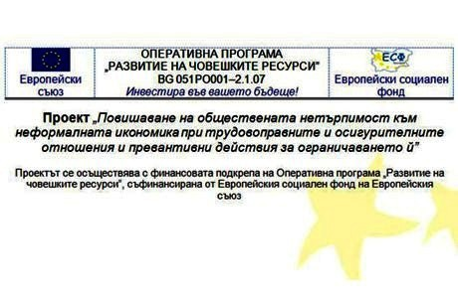 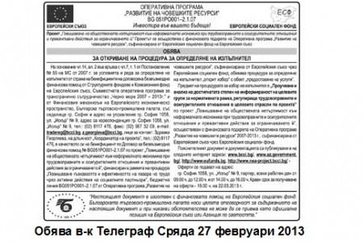
ОБЯВА
за
ОТКРИВАНЕ НА ПРОЦЕДУРА ЗА ОПРЕДЕЛЯНЕ НА ИЗПЪЛНИТЕЛ
На основание чл.14, ал. 2 във връзка с чл.7, т. 1 от Постановление № 55 на МС от 2007 г. за условията и реда за определяне на изпълнител от страна на бенефициенти на договорена безвъзмездна финансова помощ от Структурните фондове и Кохезионния фонд на Европейския съюз, Съвместната оперативна програма за трансгранично сътрудничество „Черно море 2007 – 2013г.” и от Финансовия механизъм на Европейското икономическо пространство, Българска търговско-промишлена палата, със седалище гр. София и адрес на управление гр. София 1058, ул. „Искър” № 9, адрес за кореспонденция гр. София 1058, ул. „Искър” № 9, тел.: (02) 8117 476, факс: (02) 987 32 09, e-mail: tradereg@bcci.bg,z.georgieva@bcci.bg, лице за контакт: Здравка Георгиева, на длъжност „Координатор на проекта”, тел.: (02) 8117 476, в качеството си на бенефициент по Договор за безвъзмездна финансова помощ № BG051PO001-2.1.07 по проект „Повишаване на обществената нетърпимост към неформалната икономика при трудовоправните и осигурителните отношения и превантивни действия за ограничаването й”, финансиран в рамките на процедура „Повишаване гъвкавостта и ефективността на пазара на труда чрез активни действия на социалните партньори”, бюджетна линия BG051PO001–2.1.07 от Оперативна програма „Развитие на човешките ресурси", съфинансирана от Европейския съюз чрез Европейския социален фонд, обявява процедура за определяне на изпълнител „открит избор” с обект „предоставяне на услуги”.
Предмет на процедурата за избор на изпълнител е „Проучване и анализ на достигнатата степен на информираност на целевите групи за нормативната рамка, регулираща трудовоправните и осигурителните отношения в целевите отрасли по проекта” по проект „Повишаване на обществената нетърпимост към неформалната икономика при трудовоправните и осигурителните отношения и превантивни действия за ограничаването й”, осъществяван с финансовата подкрепа на Оперативна програма „Развитие на човешките ресурси” 2007-2013 г., съфинансирана от Европейския съюз чрез Европейския социален фонд.
Пояснителният документ и документацията са публикувани и на следните интернет адреси: www.bcci.bg/, www.az.government.bg/, http://www.eufunds.bg , http://www.nea-project.bcci.bg/ -
ИЗТЕГЛЯНЕ НА ЦЕЛИЯ ПАКЕТ ДОКУМЕНТИ >> http://www.bcci.bg/news/5187
Оферти се подават на адрес:
гр. София 1058, ул. „Искър” № 9, партер, всеки работен ден от 09.00 ч. до 12.00 ч. и от 14.00 ч. до 16.00 ч. Краен срок за получаване на оферти - 16:00 ч. на 22.03.2013 г.
===================================================
http://www.bcci.bg/news/5108
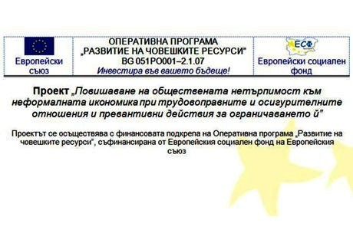
ПОЛУЧЕНИ ВЪПРОСИ КЪМ ПРОЕКТА И ОТГОВОРИТЕ КЪМ ТЯХ
Процедура за определяне на изпълнител
за „Проучване и анализ на условията на труд в отрасли „производство на текстил и изделия от текстил, производство на облекло”, „производство на хранителни продукти, напитки и тютюневи изделия” и „хотелиерство и ресторантьорство” по проект „Повишаване на обществената нетърпимост към неформалната икономика при трудовоправните и осигурителните отношения и превантивни действия за ограничаването й”, осъществяван с финансовата подкрепа на Оперативна програма „Развитие на човешките ресурси” 2007-2013 г., съфинансирана от Европейския съюз чрез Европейския социален фонд.
1. Обява
2. Пояснителен документ
3. Изисквания към офертите
4. Бланка ОФЕРТА Проучване - Приложение 1
5. Бланка ТЕХНИЧЕСКА оферта Приложение 13
6. Бланка ЦЕНОВА оферта Приложение 14
7. Проект на договор Приложение 17
8. Техническа спецификация Приложение 18
9. Критерий за оценка на офертите, показатели, относителната им тежест и методика Приложение 19
10. Декларация на кандидата Приложение 2
11. Декларация информация проучване Приложение 3
12. Декларация за срок на валидност на офертата Приложение 4
13. Декларация запознаване условия Приложение 5
14. Декларация подизпълнители Приложение 6
15. Декларация съгласие подизпълнител Приложение 7
16. Справка декларация общ оборот Приложение 8
17. Справка декларация договори услеги 3 години Приложение 9
18. Справка декларация екип ключови експерти Приложение 10
19. Бланка CV Europass Приложение 11
20. Декларация ангажираност на член на екипа Приложение 12
21. Примерна банкова гаранция за участие в процедура Приложение 15
22. Банкова гаранция за изпълнение договор за услуга Приложение 16
Оферти се подават на адрес:
гр. София 1058, ул. „Искър” № 9, партер, всеки работен ден от 09.00 ч. до 12.00 ч. и от 14.00 ч. до 16.00 ч.
Краен срок за получаване на оферти - 16:00 ч. на 04.03.2013 г.
Лесно изтегляне на документите като ПАКЕТ << http://www.bcci.bg/news/5108
=========================

http://www.bcci.bg/news/5201 01.03.2013
Националното сдружение на фризьорите в България стана член на Coiffure ЕU
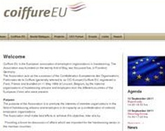 С официално писмо Робърт Вос, генерален секретар на Европейската асоциация на организациите на работодателите във фризьорството (Coiffure ЕU), приветства с „добре дошли” Националното сдружение на фризьорите в България за активен член на асоциацията. Членството започва от 1 януари 2013 г.
В тази връзка Националното сдружение на фризьорите в България изказа благодарност на БТПП за съдействието, помощта и усилията, които Палатата непрекъснато оказва на браншовите организации в сферата на международното сътрудничество и интегрирането им в съответните европейски структури.
Coiffure ЕU е основана през 2005 г. във Франкфурт, и е призната от Европейската комисия като представителна организация на работодателите в ЕС.
Сред целите, които си поставя Coiffure ЕU, са:
• Осигуряване на форуми за обсъждане на въпроси, които са важни за фризьорския сектор в страните-членки;
• Представя браншовите интереси от името на членовете на равнището на Европейския съюз като цяло;
• Изпълнява дейности, свързани с икономическите и трудови отношения на членуващите организации, от името на и със съгласието на членовете
=====================================

http://www.tbmagazine.net/statia/koy-e-otgovorniyat-biznes-na-blgariya.html
Кой е отговорният бизнес на България?
http://www.trud.bg/Article.asp?ArticleId=1808850
http://www.bcci.bg/news/5190
Български форум на бизнес лидерите връчи Десетите награди за
отговорен бизнес 2012
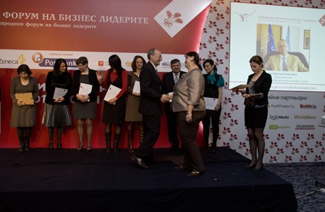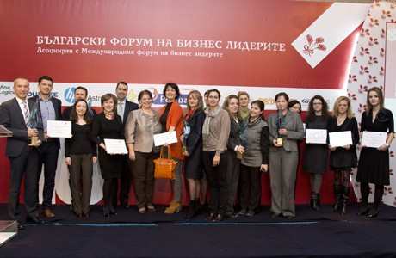
Десетите награди за отговорен бизнес бяха връчени на церемония по случай 15-тата годишнина от създаването на Български форум на бизнес лидерите (БФБЛ). 85 проекта от 49 организации от цялата страна се състезаваха за най-престижните отличия в сферата на корпоративната социална отговорност в България. Победителите бяха определени от независимо жури от 12 изтъкнати личности от областта на бизнеса, медиите, науката, правителствения и неправителствения сектор.
Оценяващите лица, сред които бе председателят на БТПП Цветан Симеонов, получиха сертификати за изключителен принос като членове на журито на Годишните награди на БФБЛ.
Целта на Годишните награди за социално отговорен бизнес е да покажат, че успешният бизнес и инвестицията в обществото вървят ръка за ръка, както и да демонстрират най-добрите примери в подкрепа на тази идея. Критериите, въз основа на които бяха определени победителите, са полза за обществото, работа в партньорство с други организации, ангажираност на целия екип на компанията в осъществяването на проектите, продължителност и последователност на инициативата, новаторство и оценка от страна на обществото.
Наградените в отделните категории може да видите ТУК
=============================================

http://www.bcci.bg/news/5189
Позиция на БТПП във връзка с политическата обстановка в България
Членовете на Българската търговско-промишлена палата оценяват като сложна социално-икономическата обстановка в страната, свързана с оставката на правителството.
Вследствие на тази оставка ще останат нерешени значими проблеми, възпрепятстващи стопанската дейност на предприемачеството, а именно:
- неефективен контрол от всички регулативни държавни органи;
- голяма степен на административно регулиране и високи административни такси, несъобразени с разходите на администрацията;
- липса на условия за конкуренция и прозрачност в дейността на сега монополизираните стопански области;
- високи публични разходи, вкл. и тези за подпомагане на политическите партии (субсидии, имоти и пр.);
- липса на ефективни мерки, ограничаващи предпоставките за наличие на сив сектор и на корупция, особено в процедурата по изпълнение на обществени поръчки;
- отсъствие на вътрешнонормативни гаранции за срочно издължаване на държавата по поети договорни задължения към частния сектор, според изискванията на Директива 2000/35/ЕО на Европейския съюз;
- липса на своевременни мотивирани отговори на отправените до държавните органи предложения на гражданското общество, както и на публичност на аргументите, на основание на които държавните органи не приемат предложенията.
С цел да се изясни позицията на предприемачите по исканията на протестиращите граждани БТПП проведе спешно допитване до своите членове.
Анализът на резултатите от анкетата показва следното:
- 75 % от анкетираните настояват институциите в България да продължат отговорно своята дейност;
- 41% подкрепят искането на протестиращите да има задължителна гражданска квота на всички управленски нива и във всички държани регулаторни органи, като с това те изразяват убеждението си, че по този начин ще се осъществява активен и ефективен граждански контрол върху дейността на институциите и ще се гарантира прозрачността на управлението. (Според БТПП, обаче, това искане поставя сериозни конституционноправни, законови и практически проблеми);
- 92% от запитаните са категорични, че депутатите и министрите не следва да се ползват с привилегии при възникване на наказателна отговорност за действията им;
- 76% от всички анкетирани са убедени, че увеличението на размера на трудовите възнаграждения по административен път ще задълбочи проблемите на бизнеса.
БТПП не може да подкрепи искания на протестиращите, които не са съобразени с действащата нормативна уредба, като напр.:
- незабавно прекратяване на всички съдебни дела - до установяване обосноваността на сметките - срещу клиентите на енергоразпределителните предприятия, „Топлофикация” и предприятията за водоснабдяване;
- одържавяване на дейността, свързана с енергоразпределението.
- БТПП изразява становището, че всички искания за повишаване на доходите и пенсиите, без обвързване с произведения брутен вътрешен продукт, ще доведе до дестабилизиране на държавния бюджет, до повишаване на данъчните ставки, до ръст в инфлацията, до загуба на доверие от страна на инвеститорите. Тези искания водят неминуемо до нови съкращения, предимно в малкия и среден бизнес, до нова ескалация за по-високи заплати, до преразпределение на пазарните дялове в полза на едрия бизнес. БТПП винаги е изразявала мнението, че запазването на финансовата стабилност е пряко свързана със запазването на условията на валутен съвет и поддържане на ниско ниво на бюджетния дефицит.
При съставянето на служебен кабинет по чл. 99, ал. 5 от Конституцията на РБългария, членовете на БТПП настояват служебно назначеното правителство активно да работи не само за организиране на следващите избори, но и за отговорно изпълнение на функциите на всички държавни институции, включващи:
- стриктно съблюдаване от държавната власт на нормативните изисквания, вкл. и за защита на частната собственост;
- пълна прозрачност и публичност в работата на държавните институции;
- срочно и качествено административно обслужване;
- съблюдаване на фискалната дисциплина и запазване на финансовата стабилност;
- спазване на принципа „държавата – изряден платец” – съблюдаване на сроковете за плащания на държавата към частния сектор;
- продължение на работата, свързана с разработването на оперативните програми и индикативното разпределение на средствата от Европейския съюз по тези програми, като особено внимание се обърне на многофондовите програми;
- подготовка на Споразумението за партньорство, като се обърне особено внимание вниманието върху мерките за гарантиране спазването на предварителните задължителни условия (conditionalities) на Европейската комисия;
- осигуряване на гаранции за стабилна политическа среда и спокоен вътрешен ред, създаваща условия за предприемаческа дейност.
- участие на гражданското общество в обществените и държавно-обществените органи, чрез компетентни представители.
27.02.2013 г.
======================================

http://novanews.bg/news/view/2013/02/26/45254.... %B0%D1%82
Как се лекува кризата според бизнес, синдикат, експерт
И има ли държавата възможност да развърже малко кесията
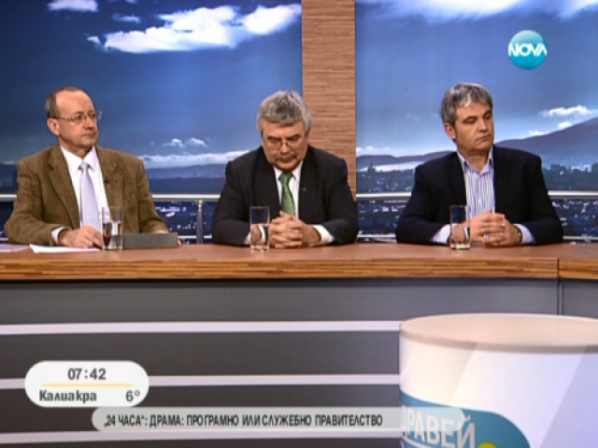Заедно с финансиста Емил Хърсев и председателя на Българската търговско-промишлена палата Цветан Симеонов, синдикалният лидер обсъди в студиото на „Здравей, България” въпроса какви са рисковете за икономическата и социалната сфера след избухването наполитическата криза в страната. Намаляването на такса „пренос”, която в момента е изключително висока и включване на скъпата електроенергия от ТЕЦ-овете в износа. Това са две от алтернативите за постигане на по-ниска цена на електричеството за българските потребители, смята председателят на КНСБ Пламен Димитров. Другият вариант по думите му е да бъдат намалени „зелената” и „кафявата” добавка.
Решението според Димитров е „бюджетът малко да задлъжнее, за да се съживи бизнесът… Убеден съм, че актуализацията му няма алтернатива”. По думите му цените трябва да се придвижат малко надолу, а контролът върху монополите да се засили.
Парламентът, който си отива сега, трябва да създаде рамка на служебния кабинет, за да може той да отговори на очакванията на хората, убеден е президентът на КНСБ. От друга страна проблемът с Конституцията трябва да бъде решен на референдум.
За повишение на доходите има резерви в някои сектори, смята Петър Димитров. България може да си позволи и да увеличи с процент – два своята задлъжнялост спрямо БВП. У нас това съотношение е 18%, в Германия - 80%, посочи профсъюзният ръководител, според който „можем да направим чудеса с тези пари”.
Според Емил Хърсев посоката е ясна – съкращаване на разходите за издръжка на държавния апарат. Финансистът възрази, че големият проблем на българина не е в доходите, които при заетите нараснали миналата година с малко над 16%, а в безработицата. „Чудеса в икономиката не стават”, заяви Хърсев.
„Чудеса има”, контрира обаче председателят на Българската търговско-промишлена палата – в България все още има предприятия, които се справят доста добре в кризата. Необходими са някои мерки обаче, отбеляза Цветан Симеонов, главната от които е да не се нарушава бизнес средата.
„Трябва да има прозрачност – хората вече налучкват решението на проблема за монополите”, добави представителят на бизнеса. Той определи като „огромни” административните разходи в момента. Те били непосилни за малките фирми.
Отношението към дребния и средния бизнес беше една от стратегическите грешки на правителството на ГЕРБ, смята Емил Хърсев, според когото малките фирми са били атакувани с административни ограничения.
Хърсев чул много малко реалистични искания от протестиращите. Такива били тези за контрола на монополите и гражданския контрол при бюджета.
Време е Брюксел да разбере, че не може от тази бедна държава да се иска такова голямо съфинансиране по проектите, добави още финансистът.
Целия разговор можете да проследите във видеото.
- See more at: http://novanews.bg/news/view/2013/02/26/45254................/#sthash.okn2kure.dpuf
=========================================..........................

http://bulgaria21.net/chicago/domestic-news/1337-bulgaria-business-news
Позиция на БТПП по обявените промени в Министерски съвет
Когато тристранното сътрудничество не се използва като инструмент, диалогът се пренася на улицата
Във връзка с информацията за подадената оставка на заместник-министър председателя и министър на финансите Симеон Дянков, Българската търговско-промишлена палата (БТПП) счита, че промяната може да се оцени двояко.
От една страна, политиките за запазване на финансовата стабилност, на относително ниската преразпределителна роля на държавния бюджет, на плоския и на корпоративния данък на нива от 10%, подкрепяни досега от Министерството на финансите – съответстват на позициите, изразявани от БТПП, и следва да се запазят като важни за икономическата стабилност на държавата и за привличането на чуждестранни инвестиции и от следващия министър на финансите.
От друга страна, през последните месеци се наблюдава значителен спад в работата на Националния съвет за тристранно сътрудничество (НСТС). В тази връзка още на 4 февруари 2013 г. на среща в БТПП национално представителните организации на работодателите изразиха официално своето настояване за спешно свикване на заседание на НСТС, но към настоящия момент все още няма реакция на направеното искане.
В такива случаи, когато тристранното сътрудничество не се използва като инструмент, диалогът вместо на масата на преговори се пренася на улицата. Поради това тристранният диалог между социалните партньори, датиращ още от 1919 г., няма алтернатива като способ за решаване на социалните проблеми в обществото.
Тази пасивност от страна на министъра на финансите за осъществяне на социалния диалог силно контрастира с проявената активност в края на 2011 г. и началото на 2012 г. за промяна на критериите за представителност на социалните партньори в Кодекса на труда, с които се въведоха дискриминациони изисквания срещу организации на бизнеса. Тези прояви доведоха до налагането на вето от страна на Президента на Република България, а впоследствие и до намесата на Конституционния съд, който с единодушно решение отмени противоречащите на Конституцията и на международните договори норми. Това решение утвърди позициите на БТПП като работодателска организация.
По отношение на обявената информация за възлагане на управлението на Министерството на финансите на сега действащия министър по управление на средствата от Европейския съюз, БТПП отчита много добро сътрудничество с министър Томислав Дончев и неговия екип. При тази смяна за бизнеса е важно да се дадат гаранции и да се обезпечи продължаването на активната политика по договарянето с Европейската комисия на финансирането по отделните програми за следващия бюджетен период 2014-2020, спазването на сроковете за възстановяване на дължимите средства от страна на ЕС към България, както и сроковете за възстановяване на сумите на крайните бенефициенти по отделните проекти.
ЦЕЛИЯТ ТЕКСТ Е НА АДРЕС >> http://www.bcci.bg/news/5138
Read more about Позиция на БТПП по обявените промени в Министерски съвет by bulgaria21.net
=============================================

http://www.bcci.bg/news/5179
Общо събрание на Съвета на браншовите организации при БТПП
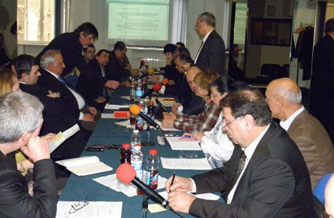
На 21 февруари се проведе Общо събрание на Съвета на браншовите организации при БТПП. Утвърдени бяха - Отчет за дейността на Съвета през 2012 г. и Програма за работата през 2013 г.
Основен акцент в разискванията бе отражението на икономическата политика на правителството през последните години върху малкия и среден бизнес.
Представителите на браншовите организации изразиха опасения, че настъпилата политическа криза ще блокира дейността на държавната администрация, което ще доведе до допълнителни затруднения за бизнеса. Особено притеснително е забавянето на плащанията към фирмите, изпълняващи проекти по европейските програми, което би ги довело до фалит. В тази връзка бе изразено мнение да се постави въпросът за гарантиране на стабилност на разплащанията по европейските проекти като изискване към евентуалния бъдещ служебен кабинет.
Принципно бе подкрепена позицията на Палатата при отстояване интересите на бизнеса. В допълнение на исканията на Палатата за гарантиране на нормални условия за бизнес бе поставен въпросът за промяна на методиката за изчисляване на цената на потребяваната от фирмите електроенергия и възможността за въвеждане на контролни електромери. Изразено бе мнението, че високата цена на електроенергията за фирмите повишава себестойността на стоките и намалява тяхната конкурентоспособност.
Обсъдени бяха и проблеми, възникнали от прилагането на новия режим по въвеждането на единната сметка.
Общото събрание избра ново Бюро на Съвета на БО в състав:
председател: доц. д-р инж. Виктор Ташев – управител на „Българска асоциация за геотехническо и тунелно строителство”;
първи заместник-председател: Лъчезар Искров – заместник-председател на Национално сдружение „Недвижими имоти” и член на ИС на БТПП, отговарящ за сътрудничеството на Палатата с браншовите организации;
втори заместник-председател: Илия Петров, член на председателския съвет на „Браншова организация за текстил и облекло” (БОТО). 22.02.2013 г.
=============================================

http://www.tvevropa.com/bg/news/bulgaria/view/83400
http://www.vbox7.com/play:8fa4571389 КНСБ и БТПП с мерки за излизане от сегашната политическа криза... - Vbox7Най-големият сайт за видеосподеляне в България.
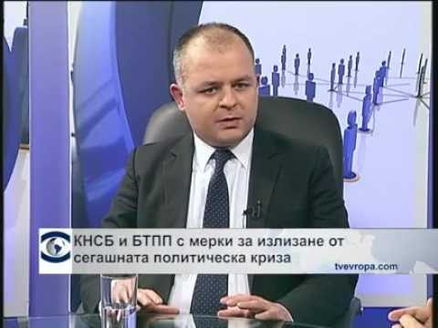www.vbox7.com/play:8fa4571389
http://www.ekipnews.com/news/politika/politika_/knsb_i_btpp_s_merki_za_izlizane_ot_segashnata_politicheska_kriza_/148565/
28.февруари.2013 / 08:10
Преди да се разпусне, това Народно събрание трябва да вземе спешни мерки за гарантиране на доходите. Това може да стане дори без актуализиране на бюджета. До 200 милиона лева могат да се осигурят чрез преструктуриране на капиталовите разходи или пренасочване на средства от сектор "Сигурност" към социалната сфера, коментира в предаването «Под лупа» президентът на КНСБ Пламен Димитров.
Според Българската търговско-промишлена палата основният проблем в момента, а и през последните години, е безработицата, а не само доходите.
Народното събрание, преди да се разпусне, трябва да даде рамка за действие на служебното правителство като на нормален кабинет. От КНСБ предлагат народните представители да гласуват преструктуриране на бюджета в разходната му част, така че новият финансов министър да може да емитира държавен дълг в рамките на приетия вече бюджетен дефицит.
Според БТПП основният проблем в момента, а и през последните години, е безработицата, а не само доходите. Данните на НСИ за 2012 г. сочат, че при 3% инфлация заплатите в частния сектор са се увеличи с около 16 на сто. Работодателската организация обаче е против вдигането на минималната работна заплата, както предлагат синдикатите.
КНСБ и БТПП са на едно мнение, че администрацията, която работи по еврофондовете, трябва да се запази, а служебното правителство трябва да обезпечи изпълнението на договорите по сегашните еврофондове и да се работи активно с ЕК в Брюксел по формирането на новите оперативни програми.
=========================================

http://www.monitor.bg/article?id=376429 ПАУЛИНА ЙОРГОВА 11.03.2013
Марияна Кукушева, председател на Консултативния съвет по зърното:
Хлябът може да поевтинее с 40 на сто
Бъдещето е в малките фурни с уникални продукти
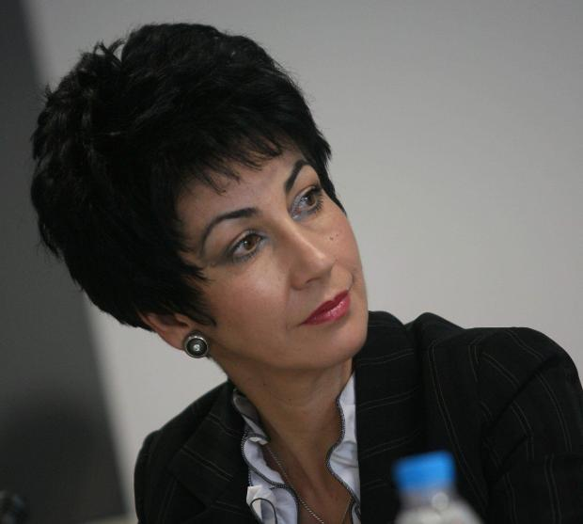
Госпожо Кукушева, на последния консултативен съвет по зърното очертахте ли насоките за работа си в условия на служебен кабинет и какви тенденции искате да запазите, независимо от политическите промени?
В последните три години българското селско стопанство и преработвателната промишленост, се превърнаха в основен сектор в икономиката ни. Наистина това е секторът, който постоянно се развива и е на плюс. Няма и не може да има ръководство на Министерство на земеделието и храните, както и Министерски съвет, които да не си дават сметка какво отношение трябва да има към земеделието и производството на храни.
По време на последното заседание на консултативния съвет направихме анализ на наличностите от зърно в страната. Равносметката показва, че в момента имаме два пъти повече зърно, отколкото ни е необходимо. В това обаче няма нищо необичайно, защото по това време от годината има едно изчакване на търговците от Черноморския басейн, за да се оцени накъде върви новата реколта. Засега времето предвещава една добра стопанска година за земеделците. И тъй като всичко започва от нивата, всички останали подотрасли зависят от полето и сме доволни, че в последните дни на това правителство производителите успяха да получат субсидиите за единица площ. Не случайно един от участниците в консултативния съвет каза, че селскостопанските производители едва ли биха взели полагаемите им се средства, ако сегашното правителство не беше решило да ги отпусне. Искрено се надяваме, че новото правителство ще спази договореностите и към другите браншове, които трябва да получат средства точно по време на служебния кабинет.
Вие излязохте с две важни решения от този съвет.
Едното от тях е свързано с абсолютната тревога, че не бяхме поканени от върховната институция в държавата – президентството, да участваме в обществения съвет. Може би администрацията на президента е преценила, че нас ни представляват големите работодателски организации, но те имат правомощия само когато става дума за тристранката. При наличието на форсмажорни обстоятелства това не важи. В момента браншовите организации от земеделието и преработвателната промишленост работят много добре заедно и поотделно и отстояваме своите искания, без да се нуждаем от специалната протекция на работодателските организации. Бяхме уведомени вече, че е бъдем включени в секторните съвети, но това не е достатъчно. Ние нямаме илюзията, че общественият съвет ще създава нормативни рамки и методология за прилагането им, но е време да бъдем признати от изпълнителната власт в България като най-големия работодател и като основни данъкоплатци в тази държава.
Все пак голяма част от субсидиите отиват само при малцина стопани, това не изкривява ли реалната картина за отрасъла?
Тези субсидии на декар площ отидоха при 86 000 производители. Трябва да се съпоставят не само получените субсидии, но и поетите отговорности. Считам, че това е една тема, която цели противопоставяне между малките и големите производители в обществото. При пазарно развитие, възможността да се увеличават или намаляват площите зависи само от развитието на икономиката ни.
През следващия програмен период обаче Брюксел слага таван на плащанията на един стопански субект. Това не е ли знак, че хиперголемите не са полезни за общността?
От този таван ще спечелят и българските производители. Не съм срещнала производител, който да е притеснен от това ограничение. Той ще даде една основа на равнопоставеност между всички земеделски производители в общността – и старите, и новите. Досега ние преглътнахме три пъти по-ниските субсидии без всякакво основание, просто защото така са разписани предприсъединителните договори.
По всичко личи, че размерът на европейските субсидиите ще бъде изравнен чак през 2016 година, въпреки многократните опити на аграрното ведомство да оправи тази несправедливост.
Общата селскостопанска политика върви добре и екипите от България, които водят преговорите за следващия период, наистина показаха ниво на експертност. В Европейския съюз обаче има едно правило, което е общовалидно – „Когато всичко не е договорено, нищо не е договорено”. Нашето спокойствие в момента е измамно, доволни сме от постигнатото, но това не значи все още, че сме го защитили и осигурили към момента на окончателното приключване на преговорите. В този смисъл запазването на експертността е от значение не просто за земеделския сектор и преработвателната промишленост, а за всеки български гражданин. Защото ние като членове на ЕС сме абсолютно зависими от европейските субсидии и от правилата за получаването им.
Как смятате, че ще се запазят експертите?
Очаквам, че в служебното правителство ще влязат надпартийни експерти и те ще постъпят експертно, така че да преценят колко е важно техният екип да се справи добре, за да се запазят интересите на България. Нямаме илюзията, че някой ще си позволи да прави „чистка” и да търси реваншизъм за два месеца. В структурите на изпълнителната власт има експерти, които работят от 23 години, че и повече. Това говори, че приемствеността не е просто една щафета, която се предава от министър на министър, а е създаване на екипи, които работят заедно, специалисти, които помнят миналото и имат визия за бъдещето.
Тревогата към днешния ден идва от това, че във време, когато в Европа е на дневен ред рестрикцията и в старите страни членки става въпрос за орязване на техни плащания, може на някого да му дойде на ум, че може да ни накаже, защото в момента имаме изразяване на различни граждански позиции. А те, както знаем, се изказват най-често по улиците, а не в зали. Притеснението ни идва от това, че ние искаме да бъдат декларирани категорично поетите ангажименти. Ние сме в последна година на програмен период. Имаме да получаваме средства, изпълнили сме немалко проекти, за които са теглени кредити.
Ако излезем обаче от темата за европейските средства и тревогите свързани с тях, какво бихте казали за състоянието на хлебопроизводството в момента?
Производството на хляб носи огромни рискове. Хлебопроизводството в България има огромни мощности, които не са натоварени на 100%. Не е тайна ,че хлябът у нас се продава с надценка между 35 и 45 на сто. Това е пълен абсурд. Ето как изглежда европейската практика има деференцирана ставка на ДДС за хляба. Всяка година пишехме до Министерството на финансите за това, но не получихме никакъв отговор. Да има при хляба 20% ДСС, както при луксозните стоки, е една от формите за стимулиране на сивия сектор и невъзможността на българския гражданин да си го купува всеки ден. Ако вземем за пример Испания, която подобно на нас е на опашката по пакет доходи – ДДС за хляба е 0%, в Гърция е 5%, независимо от катаклизмите там. При комшиите от Турция ДДС за насъщния е 1%, а в Македония – 8 на сто. Няма да гледаме Брюксел, където ДДС за хляба е 3%.
Колко е важно за хлебопроизводството да се намали ДДС ще мотивирам така – има пряка зависимост. С колкото се намали данък добавена стойност, с толкова ще намалее цената на хляба. Ако се коригират и търговските надценки на хляба в търговската мрежа, поевтиняването е гарантирано. В момента доставчиците подписват договори с търговските вериги, които започват от 21 на сто търговска отстъпка. Със същия процент отстъпка започват договорите на доставчиците на луксозни стоки. И това е началото, има и допълнителни отстъпки, като се прибави и търговската надценка, се получава цената за потребителя. Ако свалим ДДС до 10%, цената ще падне с толкова. Към това може да се прибави и намалената търговска отстъпка и надценка с 30%, следователно цената на хляба автоматично ще се свие с 40%. Освен по-ниската цена ще има и друг ефект – веднага ще се изсветли секторът. При нисък марж на търговски риск сивият сектор не вирее. Много важно условие, което ще подпомогне ликвидирането на сивия сектор, е и законът за браншовите организации. Нужно е следващият парламент да го приеме спешно.
Съществуването на големи мощности в хлебопроизводството доведе до фалити в бранша, ще продължи ли тази тенденция?
Очакването да се закрият още хлебозаводи е много неприятно. Вярвам, че ще започнат да се откриват малки хлебопекарни – може да ги наричаме дори сладопекарни, които ще доставят на българския потребител едни по-специфични продукти, направени по едни по-специални и по-майсторски рецепти, но на такива цени, които да бъдат възможни и поносими за българския потребител. Това е нишата, в която ще се развиват малките хлебопекарни. Опитът на всеки малък производител да транспортира своя стока на повече от 20 км е обречен на неуспех. Брандът на големите фирми вече сам продава. Всеки вече е намерил своя хляб на нашия пазар, важно е обаче да се сложи край и на едно невярно твърдение, че хлябът не е здравословна храна. Хлябът е в основата на пирамидата на храненето, той е здравословен и безопасен продукт, който съпровожда човек от първия до последния му ден. Потреблението на хляб започва вече леко да расте, което говори, че българинът се връща към изконните традиции на своето хранене. При това говорим за пшеничните хлябове. Някак не е нормално да наслагваме в обществото, че ръжените хлябове са по-полезни от пшеничните. Ние не сме скандинавска държава и не можем да бъдем. Ние сме житницата на Балканите.
Все пак идва Великден и трябва да кажете отсега ще има ли българинът на трапезата си хляб и козунаци на достъпни цени?
Преди да дойде Великден, само след няколко дни е денят на Прошката. Ден, който ние пренебрегваме, а е толкова важно да простиш и на другите, и на себе си, за да не носиш тежкия товар на обидата.
Ще има топли и дъхави български козунаци, ще бъдат направени с традиционни плетки от различни краища на България и ще носят посланието за хубаво и добро, което ни чака. Великден е много важен за българските хлебопроизводители. Няма българки хлебар, който да не дарява в този момент най-специалното изделие на нашия занаят – козунака. И това става, без да се вдига шум, без медии, за да е видяно!
Какво послание имате към новия министър?
Преди всичко се надявам на неговата висока експертност и очаквам добра комуникация с браншовите организации, надявам се диалогът да продължи и да е убеден, че заедно с нас може да довършва започнатото от предишното ръководство, защото всичко, което сме направили, трябва да бъде надградено. Пожеланието ми към всички държавници е да им е сладък хлябът.
.Визитка
Завършила е обща педагогика в Югозападния университет в Благоевград
Специализирала е в Университета по хранително-вкусови технологии в Пловдив
Избрана е за председател на Федерацията на хлебопроизводителите и сладкарите в България през април 2009 г.
Има собствен бизнес в сферата на хлебопроизводството и сладкарството
Съуправител е на фирма за екологични мебели и е собственик на консултантска къща за разработване и управление на проекти по структурни фондове на ЕС
===============================

http://www.bcci.bg/news/5188
БТПП представи предложенията на бизнеса за промени в образователната система
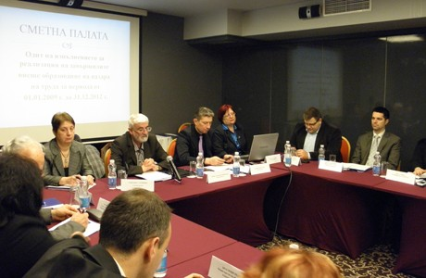 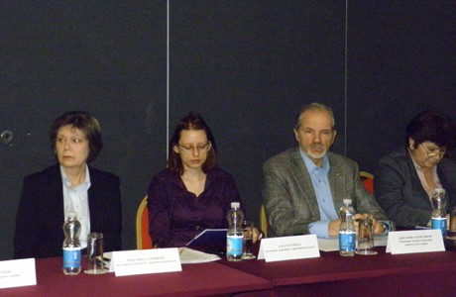
Представители на БТПП – Маргарита Дамянова - директор "Бизнес услуги" и Олга Чугунска – икономически анализатор, участваха в кръгла маса на тема "Реализация на завършващите висше образование на пазара на труда" по инициатива на Сметната палата. Дискусията бе фокусирана върху изготвянето на одит за проблемите при реализацията на специалистите с висше образование в периода 2009-2012 г. До този момент връзката между подготовката на студенти във висшето образование и пазара на труда не е била обект на одит от институцията. В предстоящия одитен доклад ще се изследват средствата, които държавата отделя за образование спрямо резултата за обществото.
В дискусията председателят на Сметната палата проф. Валери Димитров акцентира върху някои набюдения, които са се очертали при стартирането на одитната дейност в края на 2012 г. Като проблемни области определи, от една страна - отлива на младежи от специалностите в естествените науки, подготвящи кадри за високите технологии, и от друга страна - завършилите инженери, които намират по-благоприятни условия за реализация в други държави.
Представителите на Българската търговско-промишлена палата посочиха резултатите от проучване сред членове ѝ относно качеството на образованието и предложенията на бизнеса за промени в образователната система в България.
Изказвания направиха и представители на държавната администрация, висшите учебни заведения, социалните партньори и други организации.
Информацията от срещата предостави ключови насоки за възможните изследванията от Сметната палата при изготвяне на одита.
======================================

http://www.24chasa.bg/Article.asp?ArticleId=1831604
Изненадващо Плевнелиев обявява правителството във вторник
10.03.2013 22:42; Венци Венков, 24 Часа; 7645; 10;
Президентът Росен Плевнелиев обявява изненадващо правителството във вторник, а не както бе казал по-рано - в сряда, съобщиха от екипа му. Причините за това са многобройните спекулации с имена, които самият Плевнелиев нарече “отстрел на кандидатите”.
Бъдещият премиер вече е определен, той е приел и по всяка вероятност няма да е нито един от тези, за които се спекулираше.
Саша Безуханова, за която се твърдеше, че може да е премиер, споделила пред близки, че би могла да бъде икономически министър, но категорично не желае да оглави кабинета. Проф. Кирил Топалов - съветник на президента по въпросите на културата, най-вероятно ще седне в стола на Вежди Рашидов.
Лидерът на ДПС Лютви Местан предложи на основните партии да търсят консенсус около 5 приоритета, след като се сформира служебното правителство, и да не опонират по тях и на следващия кабинет. Акцент ще бъдат икономическият ръст и политиката за повишаване на доходите.
Проф. Кирил Топалов сядал в креслото на Вежди Рашидов
Проф. Кирил Топалов - съветник на президента Росен Плевнелиев по въпросите на културата, най-вероятно ще седне в стола на министъра на културата Вежди Рашидов в служебния кабинет, се говори в средите на интелектуалците.
70-годишният Топалов е писател, драматург, киносценарист, литературен критик и историк, преводач и дипломат. Бивш директор на Народната библиотека, посланик на България в Гърция (1998-2002). Автор е на многобройни научни изследвания - статии, студии и книги върху историята на българската литература, на известни романи (три от които филмирани - "Бъди благословена", "Бягай... Обичам те", "Не се сърди, човече"), на поставяни на български и чужди сцени театрални и телевизионни пиеси, на книги с разкази за деца и др.
Според запознати професорът е основен автор на по-важните речи на президента, като например на словото му за 3 март.
Като негов конкурент за поста се сочи директорът на Софийската опера акад. Пламен Карталов - режисьор и постановчик с международна известност, който направи и концерта на златните български гласове в "Болшой театър" през октомври м.г. по идея на Рашидов. Възможно, но малко вероятно е да се вземе под внимание и голямата активност на скулптора проф. Велислав Минеков, който е един от основните критици на управлението на Рашидов в културата. Тогава ще последва истински лов на вещици, опасяват се запознати с нападките му. Плевнелиев ще обяви кабинета още във вторник, ден преди 13 март, съобщиха запознати. Той вече е готов с името на премиера и то щяло да изненада публиката, твърдят те.
Поканената от него Саша Безуханова е споделила в тесен кръг, че би поела вицепремиерски пост и икономическо кресло в служебния кабинет, но не и функциите на министър-председател, научи още "24 часа".
Още не е ясно и дали по време на посещението си във Виена президентът е разговарял с представителя на България в проекта "Набуко" там Димитър Абаджиев, също обсъждан вариант.
Както "24 часа" вече писа, бившият шеф на НОИ Йордан Христосков най-вероятно ще поеме социалното министерство, а новият шеф на фонд "Научни изследвания" проф. Пламен Мишев от УНСС - земеделието.
70 бивши шампиони и представители на спортни федерации пък ще внесат утре подписка на "Дондуков" 2 с предложение Васил Иванов-Лучано да стане спортен министър. Той бе на поста в кабинета на царя. Сред подписалите са първият български олимпийски медалист Борис Георгиев-Моката, двукратните олимпийски шампиони Нораир Нурикян и проф. Петър Киров, волейболната легенда Димитър Златанов, олимпийските шампионки по гребане Сийка Келбечева и Стойка Груйчева. (24часа)
Президентът: Гледат ни ще излезем ли достойно от кризата
Сега, когато сме “в светлината на прожекторите” на цяла Европа, отговорът е с действията си да покажем демократичната си култура и готови ли сме за промяна към по-добро.
Това обяви президентът Росен Плевнелиев във Виена вчера, където участва в дискусията “Какво държи Европа заедно”.
“Ако преминем по един достоен начин през ситуацията, в която се намираме, България ще бъде големият победител”, каза той.
България беше във фокуса на вниманието по време на дискусията във виенския “Бургтеатър” , в която участваха президентът на Австрия Хайнц Фишер и еврокомисарят по регионалната политика Йоханес Хаан. Плевнелиев подчерта отново, че подкрепя гражданските протести и изрази надежда позитивната гражданска енергия да доведе до подобрение на положението в страната, предадоха от пресслужбата на “Дондуков” 2.
Проверки на всички по веригата в енергийния сектор трябва да бъдат извършени, потвърди позицията си той. Във всяко австрийско село хората могат свободно да избират доставчиците си на електроенергия, а у нас - не и това трябва да се промени, заяви държавният глава.
“ЕС не е “счетоводен съюз за еврофондове” и не представлява просто един общ пазар. Това е съюз на ценности и на демократични държави, които заедно изграждат своето общо бъдеще”, каза Плевнелиев на форума. Силата на Европа е в това, че заедно можем да решаваме проблемите, заключи той. (24часа)
ДПС с оферта: Всички партии да договорим 5 приоритета
С оферта към останалите основни партии, които “имат амбицията да бъдат парламентарно представени и са разположени в демократичния спектър”, излезе лидерът на ДПС Лютви Местан.
Готови сме, след като се сформира служебният кабинет, да постигнем съгласие за 4-5 национални приоритета, обяви той в Шумен вчера.
“Няма значение кое правителство в какъв формат ще реализира тези приоритети. За осъществяването им ние няма да бъдем опозиция на правителството, дори ако нямаме отношение към сформирането му”, увери Местан.
“След всичко, което му се случи, г-н Доган е в странно добро, бих казал, в чудесно разположение на духа”, отговори той на въпрос от “24 часа” за емоционалното състояние на Ахмед Доган. Силната политическа енергия и мотивация на избирателите на ДПС допринесла за това.
Възможно е ДПС да заведе дело за клевета срещу Бойко Борисов за твърдението му, че Доган е поръчал покушение срещу него, каза още председателят на партията.
“Всичко е в ръцете на главния прокурор. Смятам обаче, че ако имаше нещо вярно в това твърдение на премиера в оставка, то досъдебно производство срещу Ахмед Доган щеше отдавна да е образувано и всички ние щяхме да имаме друга съдба”, обясни Местан
==========================================================

http://ime.bg/bg/articles/ikonomikata-prodyljava-da-gubi-moshtnost/
Икономиката продължава да губи мощност
Автор: Десислава Николова / 08.03.2013
Вече разполагаме с данни за ръста на икономиката през 2012 г., които показват скромен ръст от 0,8% за годината. Представянето на икономиката миналата година се оказва изцяло в унисон с нашите очаквания за продължаваща стагнация и минимален растеж от около 0,7-0,8%. Статистиката освен това оповести преди дни, че според окончателните ѝ данни растежът през 2011 г. е бил 1,8% или с 0,1 пр. п. по-висок от предварително обявения, т.е. забавянето през 2012 г. е още по-чувствително, ако се гледат тези ревизирани данни.
Какво показват данните за БВП през 2012 г.?
1/ Брутната добавена стойност на отраслите в икономиката е нараснала само с 0,3% миналата година.
2/ Растежът на БВП с 0,8% се дължи на ръст от 3,8% на данъците (минус корективите), което пък е следствие от по-високите приходи от непреки данъци – заради високи цени на горивата, ръст на вноса и електронното свързване на търговски обекти с данъчната администрация, което изсветли част от сивите обороти.
3/ От страна на предлагането растежът на годишна база се дължи основно на селското стопанство (+3,5%) и индустрията (+1,9%), докато строителството и повечето подотрасли на услугите (финанси, информация и далекосъобщения) показват спад. Изключение прави подсекторът, обединяващ търговията, транспорта, складирането, пощите и туризма с растежа си от 1,8%, зад който трябва да стои добрата туристическа година.
4/ Тревожна е тенденцията на постепенно забавяне на растежа в течение на годината, като последното тримесечие показва най-слабо представяне на годишна база както според сезонно изгладените, така и според неизгладените данни. На тримесечна база тримесечието отбелязва 0% растеж (сезонно изгладен).
5/ От страна на търсенето се вижда ясно, че (неизгладеното) индивидуално потребление за първи път през 2012 г. бележи годишен спад през последното тримесечие, който пък стои зад свиването на общото потребление. Сезонно изгладените данни не показват спад, но там също се вижда значително забавяне на ръста през последното тримесечие.
6/ Инвестициите също преминават в „червената зона” през последното тримесечие, като отбелязват първия си спад (ако се гледат неизгладените данни) след три последователни тримесечия на лек ръст. Последните данни поставят въпросителна пред устойчивостта на възстановяването на инвестициите в икономика и подкрепят нашата теза, че по-скоро инвестициите са стигнали дъното, но по-сериозно оттласкване от там няма да дойде без помощта на по-значителни чужди инвестиции.
Като цяло последните данни за БВП дават повод за притеснения, тъй като показват по-нататъшно забавяне на дори и плахия растеж от предишните месеци. Тези данни помагат и да се разберат (част от) причините за протестите от последните седмици – икономиката едва крета вече трета година, в края на 2012 г. се забавя до един санитарен минимум на растеж, инфлацията запазва положителните си стойности (3% средно за 2012 г.), а работодателите продължават да съкращават работни места.
Износно ориентираната индустрия и туризма остават основните надежди за ръст на икономиката през 2013 г. Индивидуалното потребление също ще получи известен тласък от по-високите бюджетни разходи за пенсии, заплати в бюджетна сфера и социални плащания, но надали ще отбележи ръст от над 2-3% за годината, предвид продължаващото съкращаване на работни места и загуба на трудови доходи. Ако се отчете настоящата политическа криза и нейният дан върху инвестициите и бизнес активността (под формата на отлагане на проекти), 2013 г. най-вероятно ще запази модела на символичен икономически растеж от последните години и надали ще надхвърли 1% ръст. На този фон на икономиката е необходимо повече от всякога стабилно правителство след изборите и бързи реформи за облекчаване на бизнеса, който все още работи.
Прочетете повече на: http://ime.bg/bg/articles/ikonomikata-prodyljava-da-gubi-moshtnost/#ixzz2NDze5FAT
========================

http://www.segabg.com/article.php?id=640191
Кунева лансира 31 мерки за излизане от кризата
Движение "България на гражданите" предлага 31 мерки за подобряване състоянието на страната.
Тези мерки са включени в управленската програма на партията, представена в неделя във Варна на разширеното заседание на Националния съвет на партията.
Движението на Меглена Кунева предлага приемане на нова Конституция, увеличен бюджет за образование, създаване на 150 хил. нови работни места, подкрепа за бизнеса, отмяна на данъка върху лихвите, гражданско участие в държавните регулаторни органи.
За подреждането на листите на партията Кунева коментира, че е прието правило поне две трети от участващите да са нови лица, които се явяват за пръв път на избори.
Всички идеи "България на гражданите":
1. Ще започнем широк дебат за приемане на нова конституция, която да гарантира, че онези, които упражняват власт, ще носят отговорност.
2. Ще изчистим избирателните списъци от „мъртви души“ чрез активна регистрация.
3. Ще намалим наполовина размера на държавната субсидия за политическите партии.
4. Ще отменим привилегиите на народните представители – в това число ползването на служебни автомобили, безплатното паркиране и почивните станции.
5. Ще гарантираме, че след две години нито едно българско дете няма да чака за детска градина.
6. Ще увеличим бюджета за образование с най-малко 500 милиона лева.
7. Ще стартираме 4-годишна програма, при изпълнението на която във всяко българско училище ще има спортна зала или физкултурен салон.
8. Ще удвоим средствата за развитие на масовия спорт.
9. Ще създадем условия за разкриване на поне 150 000 нови работни места в рамките на две години.
10. Ще улесним инвестициите, като премахнем „данък несигурност“ и „такса административен произвол“.
11. Ще отменим данъка върху лихвите и ще върнем събрания данък на всички, чиито депозити са не по-големи от 5 000 лв.
12. Ще увеличим поетапно бюджетните заплати, като започнем със заетите в образованието, в здравеопазването и в полицията.
13. Ще улесним достъпа до кредитиране на малки и средни предприятия чрез промяна в приоритетите на Българската банка за развитие.
14. Ще създадем програма за нисколихвено кредитиране на млади хора, които искат да се занимават със социално предприемачество.
15. Ще приемем Закон за подпомагане и развитие на българската култура, който да гарантира държавните ангажименти към културата и да улесни инвестирането в културни проекти.
16. Ще осигурим безплатен интернет във всички училища, болници, читалища и административни сгради.
17. Ще спрем източването на парите от здравни вноски, като забраним те да се използват за друго. Ще въведем електронен здравен паспорт.
18. Ще реформираме спешната помощ така, че линейката да идва за не повече от 30 минути във всяка точка на страната.
19. Ще възстановим училищното здравеопазване.
20. Ще направим безплатни 100% от лекарствата за всички деца до 7-годишна възраст.
21. Ще ограничим корупцията в обществените поръчки, като опростим правилата и изградим електронна система за кандидатстване.
22. Ще въведем тестове за лоялност с детектор на лъжата за ръководителите в митническите и данъчните органи, в МВР и специалните служби.
23. Ще спазваме правилото, че без полагането на централизиран изпит за прием в държавната администрация, нито едно лице не може да бъде назначавано в администрацията, дори при условията на заместване.
24. Ще забраним на администрацията да изисква от гражданите документи, които може да получи по служебен път.
25. Ще осигурим гражданско участие в държавните регулаторни органи.
26. Ще въведем санкции за банки, които съзнателно са допуснали свръхзадлъжнялост на техни клиенти физически лица.
27. Ще задължим всеки монополист автоматично да проверява сметките на потребителите, ако те са по-високи с повече от 10% в сравнение с предходния период.
28. Ще стартираме 15-годишна програма за саниране на всички панелни сгради в страната с европейски средства и със средства от държавния бюджет.
29. Ще намалим наполовина населените места, засегнати от воден режим.
30. Ще стартираме мащабна програма за възстановяване на поливното земеделие.
31. Ще изградим и ремонтираме повече пътища от което и да е правителство досега.
================================

http://paper.standartnews.com/bg/article.php?d=2013-03-11&article=444125
Българските вина покориха “Vinalies International”
Позлатиха "Жребчетата" в Париж - Анжелус Естейт е избата, получила най-много медали от винения конкурс
"Жребчетата" на изба Angelus Estate вече са златни. Stallion 2011 се окичи със златен медал от най-престижното винено изложение Vinalies International в световната столица на виното Париж.
White Stallion (Бялото Жребче) отнесе среброто в конкуренция с над 1000 вина от целия свят. Близо 4000 проби бяха представени на тазгодишното издание на конкурса, организиран от Съюза на френските енолози (Union des Еnologues de France). За участие в оценяващите комисии бяха поканени над 100 дегустатори от цял свят. Това е поредната награда за изба Angelus Estate, с което показа, че българското вино има достойно място на международния подиум на славата на виното.
Винарско имение Анжелус Естейт се намира в непосредствена близост до язовир Жребчево, област Нова Загора, откъдето идва името на виното Stallion (Жребец - символ на зараждащия се нов живот, изпълнен с енергия и любов). Първите насаждения са Мерло, Сира, Каберне фран, Каберне совиньон, Пети вердо, Шардоне, Совиньон блан, Траминер и Вионие. Избата притежава 1065 дка нови лозови нaсаждения, създадени през 2007-2008 г. Те са разпределени в землището на село Червенаково (500 дка) и в землището на село Баня (565 дка). Винарско имение Анжелус Естейт е с капацитет за преработка 650 т грозде. Лозята се състоят от малки парцели по билото на средна гора.
От 2011 г. всички лозя са в 100% плододаване. Почвеният състав е разнороден, предразполагащ създаването на различен стил вина, състоящ се от пясъчно-каменисти, канелено-горски и глинесто-варовити почви, образувайки един уникален и типичен за региона тероар.
Избата е разположена върху 14 000 кв.м разгъната площ, от които 7 000 кв.м вкопани под земята. Това позволява технологичният процес да се извършва по гравитачен път.
Посланието, което излъчват вината на Анжелус Естейт, е на сдържана елегантност в стила на класическите френски примери. Анжелус Естейт e новото откровение на българския тероар.
Винарско имение Анжелус Естейт е акционерно дружество, в което партньори са фамилия Ангелови и Александър Канев. Избата се появи на пазара през 2009 г. с две червени купажни вина - Stallion и Stallion Classic (Жребчетата), с които веднага зае място в сегметна на премиум вината у нас. През 2012 г. към тях се прибави и белият купаж White Stallion.
====================================

http://www.segabg.com/article.php?id=640155
Държавата търси кой да оценява проектите за иновации
Румяна Гочева
Въпреки че българският бизнес трудно стига до европейските пари за иновации, икономическото министерство е обявило конкурс за експерти, които да оценяват проектите за нововъведения. Това става ясно от обява на управляващия орган по програма "Конкурентоспособност", към която е и мярката за иновации. От нея не става ясно точно колко души са нужни, но е уточнено, че идеята е да бъде допълнен сегашният оредял списък с експерти. Логично кандидатите не бива да са служители на държавната администрация или пък да работят за някоя от структурите, които се занимават пряко с програмата. Ограничението обаче отпада, ако вече е минала една година или повече от прекратяването на договора с тях.
От експертите, които ще оценяват проектите, се изисква висше образование в сферата на природни и технически науки, математика и информатика, здравеопазване и спорт, аграрни науки, социални, стопански или правни науки и др.
Мярката за иновации по програма "Конкурентоспособност" е една от най-затлачените като изпълнение. Към края на януари от нея са били усвоени под 4% от общия бюджет от над 482 млн. лв. Затова ведомството на Делян Добрев обмисля в края на този или в началото на следващия програмен период парите за иновации да се отпускат по нова схема. Идеята е да се въведат т.нар. ваучери, които ще се отпускат на фирми чрез конкурс, а след това самите дружества ще могат да си поръчват нововъведение в зависимост от нуждите си. Все още не е ясна стойността на ваучерите, но най-вероятно тяхната сума ще зависи от това дали компанията е малка, средна или голяма.
==================================================

http://www.segabg.com/article.php?id=640154
Биофермери скочиха срещу МЗ заради европарите
Около 20 браншови асоциации и природозащитни организации алармират, че агроекологичната мярка на ЕС, която е предназначена за дребните фермери, е застрашена от източване на средства. Недоволството им е продиктувано от факта, че Министерството на земеделието предвижда облекчени условия за достъп до средствата на едрите зърнопроизводители. "Ако то бъде одобрено, десетки дребни производители, занимаващи се с устойчиво земеделие, ще бъдат лишени от средства", предупреждават те в обща декларация. Става въпрос за мярката 214 - "Агроекологични плащания" от програмата за селските райони, която е предназначена главно за фермери, които развиват "зелено" земеделие и практики, щадящи природата. В декларацията си от бранша настояват да се вземат предвид предложените от земеделското министерство "критерии за приоритетност" в случай на изчерпване на средствата.
===========================

http://paper.standartnews.com/bg/article.php?d=2013-03-11&article=444138
Дянков и Павлова алармират
Кредитни милионери клатят борда
Заем за пенсии и заплати е пагубен, категорични са министрите в оставка
Вземането на заем за увеличаване на най-ниските пенсии и доходите на най-бедните хора у нас ще разклати валутния борд. Ще се плащат огромни лихви по 30 млн. лв. годишно и страната ще влезе в спирала на растящи дългове. Това коментира пред "Стандарт" финансист номер 1 в оставка Симеон Дянков. Повод бяха набиращите скорост идеи за теглене на кредит, с който да се вдигнат доходите на крайно бедните. В последните дни подобни тези лансираха президентът на КНСБ Пламен Димитров, икономистът от Лондон Димитър Иванов и леви финансисти. В събота и еврокомисарят Кристалина Георгиева посочи тази възможност, но все пак направи уговорката, че трябва да се прецени дали държавата да изтегли заем или да се разместят разходите в бюджета.
"Подобна стъпка би разклатила валутния борд веднага. Може би това е целта на някои, които лансират тази идея", каза още Дянков. На въпрос кой би спечелил от това Дянков каза: "Губят всички, които имат спестявания - това българите добре го знаят отпреди 15 г. Ще спечели една малка група олигарси, кредитни милионери, които са взели от банките големи заеми в левове, които ако се разклати бордът, няма да се налага да изплащат. Ситуацията е идентична с тази през 1996-97 г., когато доста банки банкрутираха".
"Отговорен политик не би направил това. Имаше голям натиск върху премиера Бойко Борисов през последните години, но той не го направи", заяви ковчежникът в оставка.
Заем за пенсии е абсурд, отсече снощи по Би Ти Ви и регионалният министър в оставка Лиляна Павлова. Тя подчерта, че в момента страната ни няма нужда от крайности. Ако сега вземем 1 милиард евро кредит за пенсии, ще трябва да го правим всяка следваща година", анализира Павлова. И допълни: "Ако някой трябва да плати лихвите от 30 млн. годишно, това ще са нашите деца". Според Павлова не бива повече да стягаме колана, но също така ще е пагубно и да го развържем. "Как се дава 1000 лева заплата? Това означава да махнем плоския данък и да се върнем към прогресивен - до 40% облагане. Хората пак няма да вземат повече", обясни министърката в оставка.
Ако валутният борд падне, ние си отиваме, категорична бе Лиляна Павлова. Тогава ще има хиперинфлация и хората ужасно ще обеднеят, предрече тя. И продължи: "Ще се върнем 15 години назад, вместо 1:2, курсът лев-евро ще е примерно 1:4". Според нея щастливи ще бъдат само големите кредитори.
"Финансирахме много във финансовата стабилност, не бива сега да я смятаме за мръсна дума", заяви Павлова. Но може би със същата енергия, с която бранехме финансовата стабилност, трябваше да инвестираме в икономиката, обясни дамата. Тя заяви, че няма нищо против да я наричат "бойното момиче" на Бойко.
Йова Апостолова
========================

Инфлацията подяжда втората пенсия
автор(и): Мишел Гутсузян,
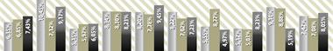Виж галерия 1 2 3 »
Инфлацията продължава да топи покупателната способност на парите за пенсия в частните фондове.
Въпреки преструктурирането на инвестициите и добрата 2012 г. дружествата все още не могат да преодолеят драматичния срив в резултатите си под влияние на световната финансова и икономическа криза и да постигнат доходност, която да надхвърля поскъпването на стоките и услугите в по-дългосрочен план.
38,56% е била средната номинална доходност на универсалните схеми от началото на юли 2004 г., когато е първото отчитане на натрупаните средства, до края на 31 декември 2012 г., показва справка на Комисията за финансов надзор (КФН), направена за "Труд".
Това са фондовете, в които родените след 1959 г. задължително се осигуряват за втора пенсия. За същия период от 8,5 години калкулаторът на инфлацията на НСИ отчита, че потребителските цени са скочили с 58,7%.
1/5 от заплатата
Според експертите обаче дългосрочният хоризонт на осигуряването ще компенсира временни спадове като този от кризисната 2008 г., когато доходността беше под минус 20%. От КФН изчисляват, че ако фондовете запазят сегашната си доходност, биха могли да донесат на мъжете допълнителна пенсия, равна на 23% от нетната им средна заплата към момента на пенсиониране.
Условието това да се случи, е човек да се осигурява 40 години върху средния осигурителен доход за страната, който в момента е около 660 лв. За жените при същите условия втората пенсия ще е по-скромна - 17,5% от нетната заплата, тъй като се пенсионират с 2 години по-рано.
Глътка оптимизъм
Известен оптимизъм дават добрите резултати за 2012 г., когато всички дружества постигнаха доходност над инфлацията. При универсалните фондове тя е била 7,47%, при професионалните, в които се осигуряват работещите тежък труд - 7,08%, а при доброволните - 8,05%, показват данните на финансовия надзор.
За сравнение данните на БНБ показват, че средната лихва на банковите депозити за 2012 г. е била 5,3%. През м.г. сред универсалните схеми най-висока доходност е постигнал фонд "Съгласие" (10,45%), а най-ниска - фонд "Топлина" (5,17%).
Към края на 2012 г. за втора пенсия се осигуряват 3,239 млн. души. Средната натрупана сума е 1384 лв. на човек. Това обаче не дава ясна представа за състоянието на индивидуалните партиди на осигурените, защото се формира както от данните за хора, на които им остават десетина години до пенсия, така и от младежи с едномесечен стаж.
Частните пенсионни дружества оценяват 2012 г. като добра. "Средната доходност, която постигнахме за 2012 год. е около 7%. При инфлация под 3% за същия период може да се каже, че резултатът е задоволителен", коментира пред "Труд" Даниела Петкова, председател на УС на пенсионно осигурителната компания "Доверие".
С крачка пред
инфлацията
"Доходността на пенсионните фондове никак не е лоша и изпреварва останалите алтернативи за инвестиране на свободния финансов ресурс с изключение на високорисковите инструменти", каза София Христова, изпълнителен директор на пенсионното дружество "Алианц България".
"Високата доходност се дължи не само на успокояването на пазарите. След 2008 г. чувствително преструктурирахме инвестиционните си портфейли. Научихме добре уроците, които ни даде финансовата криза. Затова в момента успяваме да тушираме колебанията и да предпазим портфейлите от сериозни удари", каза София Христова.
Мнението на специалистите е, че през 2013 г. доходността ще се запази като миналогодишната. Сред причините за това Даниела Петкова посочи, че "основните лихвени проценти и доходностите по облигациите и в България, и извън страната, са на своя исторически минимум".
"Продължава тенденцията за намаляване на лихвите по депозитите. Капиталовите пазари в момента се чувстват сравнително комфортно поради вливането на огромна ликвидност на централните банки, но от друга страна все още не са решени проблемите с осигуряване на устойчив и по-съществен икономически растеж.
Ако към всичко това добавим и политическата криза в България, не очаквам през 2013 г. доходността да бъде по-висока от тази за 2012 г.", коментира Петкова.
Подобно е мнението и на София Христова. "Глобалната информация от чуждите пазари не ни дава основания да считаме, че ще има дълбоки сътресения.
Напротив - смятам, че доходността през 2013 г. ще е положителна, и то в рамките на миналогодишната - между 6 и 8%", прогнозира изпълнителният директор на ПОД "Алианц България".
20 лева такса, за да смените фонда
Почти два пъти по-малко българи са сменили частния си пенсионен фонд през 2012 г. спрямо година по-рано. В същото време в началото на кариерата си все по-малко младежи избират сами къде да се осигуряват за втора пенсия и вноските им се разпределят служебно от комисия към НАП. Това показва статистиката на Комисията за финансов надзор (КФН).
Миналата година 96 096 българи са решили да изберат друга компания, която да управлява парите им, натрупани в универсален, професионален или доброволен фонд. През 2011 г. броят им е надхвърлял 188 хиляди души. Основната причина за спада е нормативната промяна, според която от 2012 г. желаещите да прехвърлят средствата си в друго дружество вече трябва да платят от джоба си таксата от 20 лв., категорични са експерите в бранша.
Освен това според новите правила е необходимо подписът на работещия да е нотариално заверен, което оскъпява процедурата. До края на 2011 г. парите се удържаха от индивидуалната партида на осигурения и той често не разбираше, че е сменил пенсионния си фонд. Това обаче създаваше възможности за "крадене" на клиенти между фондовете.
Статистиката на финансовия надзор показва, че прехвърлянията на средства са най-много в универсалните фондове, в които задължително за втора пенсия се осигуряват родените след края на 1959 г.
Средната прехвърлена сума от един човек се е увеличила до 1697 лв., което е с над 518 лв. повече спрямо 2011 г. Това означава, че през м.г. решение за смяна на пенсионната си компания са вземали предимно хора с по-дълъг стаж или такива, които се осигуряват върху по-висок доход.
Логично двойният спад на прехвърлянията е довел до намаляване на парите, преминали от една пенсионна компания в друга. През 2012 г. общата сума е била 163 млн. лв. - с 59,2 млн. лв., или с 26,6%, по-малко спрямо 2011 г.
При прехвърлянето най-много клиенти (18 260) е привлякъл универсалният фонд на пенсионното дружество "Доверие", което е с най-голям пазарен дял. В същото време обаче 25 471 души са изтеглили партидите си от него. Заради това разликата между привлечените и изтеглените средства от компанията е отрицателна.
На минус са и универсалните фондове на дружествата "Съгласие", "Алианц" и "Бъдеще". Положителни са балансите на "ДСК-Родина", ЦКБ-Сила", Ай Ен Джи, Пенсионно-осигурителен институт и "Топлина".
Вашите права
До три месеца след подписването на първия трудов договор работещият трябва да избере универсален пенсионен фонд. Работещите тежък труд (първа и втора категория) миньори, летци, химици с право на ранно пенсиониране трябва да изберат и професионален фонд.
Ако осигуреният не направи личен избор на фонд, комисия към НАП разпределя хората служебно между 9-те частни пенсионни дружества у нас. В този случай най-голям дял се пада на фондовете с най-висока доходност и най-много клиенти.
През първите 2 години не може да сменяте компанията. След това може да го правите, но само веднъж годишно.
=============================================

http://money.bg/news/id_568972049
"Опасен популизъм за гражданското общество", четем на първа страница на в. Капитал Daily"
На фона на продължаващите вече седмици протести, обединени в ядрото си от една обща цел - повече прозрачност и граждански контрол във властта, парламентът зашлеви шамар на тези искания, като в четвъртък прие на първо четене спорни промени в Закона за публичност на имуществото на висшите държавни служители. Гласуването бе изцяло на тъмно и в нарушение на редица процедури и закони. Промените значително разширяват списъка на лицата, които ще подават декларации за доходите и имуществото си до Сметната палата, като включват и кандидат-депутати, евродепутати, еврокомисари, регионалните структури на НАП и митниците, работодателските организации, синдикатите и т.н.
В мотивите си вносителите - Яне Янев и няколко независими депутати, твърдят, че с промените ще се постигне повече прозрачност и антикорупционен ефект. За част от засегнатите позиции този ефект е спорен. За други - като ръководствата на частни компании от енергийния сектор и ръководствата на неправителствените организации с обществена цел - съвсем нелогичен. В същото време обаче промените не само дискриминират определен сектор и групи на обществото, но и противоречат на конституционни права и редица закони. Не е за подценяване и фактът, че ако текстовете бъдат приети окончателно в този им вид, то Сметната палата ще бъде затрупана с документи, които могат да блокират дейността й.
Прочети още от в " Капитал Daily" www.capital.bg
========================================

=======================

http://www.24chasa.bg/Article.asp?ArticleId=1831075
Стефан Гамизов: Тройната коалиция зароби българите с дълг от над 13 млрд.
10.03.2013 18:31; 24 часа онлайн; 7020; 22;
Документът от 70 страници в ръцете на Гамизов. В него пишело за дълга от 13 милиарда и 88 милиона лева, а българите ще трябва да ги платят през следващите години. Документът бил ежегоден счетоводен отчет на НЕК.
Енергийният експерт Стефан Гамизов цитира в "Предаването на Карбовски" по ТВ7 счетоводен отчет на НЕК и разясни, че правителството на Иван Костов е подписало двата дългосрочни договора за „Марица- Изток" 1 и 3, а веднага след встъпването си в длъжност, правителството на Сергей Станишев е учредило договор за залог на взиманията на НЕК от ЕРП-тата.
Според Гамизов, това означава, че всичко, което НЕК ще вземе от сметките на българите в бъдеще, тогава е било заложено в полза на американската компания "Ей И Ес Корпорация". В момента, в който НЕК фалира, е издадена запис на заповед в полза на американската компания. Тъй като НЕК не може да фалира, това означава, че ние, всички българи имаме държавен дълг от почти 13,2 млрд. лв.
Договорът е подписан за залог от правителството на Станишев. Те са си разчиствали пътя за АЕЦ „Белене". Румен Овчаров, който много добре е бил замесен и в „Марица-Изток", и в „Белене", много добре си е купил политическа подкрепа. Купили са си затваряне на очите за това, което ще извършат в Белене и са предали в робство всичките български граждани. В робство са предадени българските граждани и никой друг.
Гостът беше категоричен, че Бойко Борисов не е знаел за всичко това, както и Делян Добрев, министър на икономиката, енергетиката и туризма в оставка.
След като открих това преди 10 дена и си казах: "Край, Борисов ме е лъгал в очите. Оказа се, че той изобщо не е чувал това нещо. След което Делян Добрев направи нещо, което не съм виждал български министър да направи. Той беше в шок. Когато се видяхме, аз му тръснах това нещо и му казах: "Кажи ми в очите, знаеше ли". Видях с очите си как започнаха да му треперят ръцете. Във вторник той извика при себе си всички хора от НЕК. Те го излъгаха в очите, че не знаят нищо. В момента в който Борисов отстрани Трайчо Трайков, реших, че той започва да еволюира. Трайков е прикривал всичко това, бе категоричен Гамизов.
Тази седмица ще обявя война на робовладелците и роботърговците като Румен Овчаров, заяви Стефан Гамизов и помоли американските дипломати да не му пречат, защото "Марица- Изток" 1 и 3 нямат нищо общо с това, което наричаме морал на западния свят.
Утре в девет часа и десет минути аз ще се обадя на главния прокурор и ще му задам няколко въпроса. Първите ще бъдат относно дългосрочните договори, вторите ще бъдат за АЕЦ „Белене", и третият - защо няма осъдени по обгазяването на Стара Загора, защото е ясно, че това ставаше, за да се вземат едни 58 милиона лева.
На въпрос, защо помага на Бойко Борисов, Гамизов отговори, че не помага на премиера в оставка, а на справедливостта. Той завърши с думите: Румен Овчаров трябва да бъде разследван, а не да се разхожда на свобода.
===============================

http://paper.standartnews.com/bg/article.php?d=2013-03-11&article=444123
Държавната енергетика била пред фалит
Системата на държавната енергетика в България е на границата на банкрута, предупреди шефът на Българския енергиен холдинг (БЕХ) Михаил Андонов, цитиран от в. "Комсомолская правда". Дълговете на компанията са достигнали астрономически размери - 1 милиард лева.
Антонов предупреди, че ако компанията не успее да вземе синдицирован кредит или да получи облигационен заем от 500 милиона евро, крахът й е неизбежен. Това ще срине цялата държавна енергийна система. Операции за получаване на финансови кредити от държавна компания обаче са невъзможни без решение на Министерството на икономиката. Но България сега е в правителствена криза и никой няма да се захване да решава подобен въпрос, преди да дойде нов кабинет, коментира "Комсомолская газета".
Любомир МИХАЙЛОВ
==========================================

http://www.trud.bg/Article.asp?ArticleId=1831001
Шофьорските изпити на таблет
Електронните шофьорски изпити стартират от днес. 25% от листовките вече трябва да се попълват на таблет. Очаква се днес министърът на транспорта в оставка Ивайло Московски да даде старт на новата система.
"Въвеждането на електронната система е част от мерките за повишаване на безопасността и прекъсване на корупционните практики. С новата система субективният фактор при изпитите и възможностите за тяхното манипулиране ще бъдат елиминирани", твърдят от ведомството на Московски.
Освен обективна проверка на знанията на кандидат-шофьорите, таблетът дава възможност изпитваният да се върне към отметнат въпрос и да поправи грешка.
От 1 януари 2014 г. 50% от тестовете ще са на таблети, от 2015 г. - 75 на сто, а от 2016 г. всички теоретични шофьорски изпити ще са на таблети и ще отпадне хартиеният вариант. Годишно у нас се провеждат около 130 000 изпита, като успеваемостта е над 60% на теоретичната част и над 70% - на практическата.
==================================

http://paper.standartnews.com/bg/article.php?d=2013-03-11&article=444124
До 1000 лв. глоба за строителни боклуци
От 10 до 1000 лв. глоба за изхвърляне в контейнерите на забранени отпадъци предвижда Наредба за управление на боклука, приета от общинския съвет в Берковица. Ако жител на града изхвърли строителни отпадъци, промишлен или селскостопански боклук, то той ще бъде санкциониран с глоба от 10 до 500 лв. При повторно нарушение глобата скача двойно. За едноличните търговци и юридически лица наказанието започва с 1000 лв.
Наредбата цели в контейнерите да бъдат събирани само отпадъците от бита. Всички останали трябва да се изхвърлят в чували, поставени до съдовете. Санкции за изхвърляне на отпадъци с висок екологичен и здравен риск се приемат за първи път в града под Ком. От дълги години общината се бори и срещу нерегламентираните сметища. За тези, които изхвърлят боклука си на произволни места, важат същите санкции.
Първолета Цветкова
===============================================

http://www.segabg.com/article.php?id=640184
МФ, фонд "Земеделие" и ДАНС са с най-високи бюджети за бонуси
Над 50% от министерствата няма да могат да стимулират допълнително служителите си, защото не са се съобразили с новите правила, въведени от Дянков
ТАНЯ ПЕТРОВА
Държавен фонд "Земеделие", около който постоянно възникват скандали, финансовото министерство и ДАНС са с най-високите бюджети за допълнително материално стимулиране (ДМС) на служителите през 2013 г., показа проверка на "Сега". Трите структури ще могат да раздадат крупни суми след края на всяко тримесечие за разлика от по-бедни институции, които не разполагат с толкова свободни средства за бонуси. Повече от половината министерства ще имат проблеми с допълнителното стимулиране на служителите, защото не са се съобразили с новите правила за изплащане на ДМС.
Бюджетите на държавните органи за допълнително стимулиране не са публични. От тази година обаче те могат да бъдат приблизително изчислени заради новото изискване бонусите да се изплащат в точно определени месеци след оценка на служителите - през януари (за последното тримесечие на предходната година), през април, юли и октомври. Така за тези месеци определяният месечен лимит за разходите за възнаграждения е по-висок.
4 456 611 лева е изплатил например Държавен фонд "Земеделие" за януари срещу бюджет за заплати за февруари от 2 424 900 лева. Разликата в перо възнаграждения за тези два месеца е над 2 млн. лв. Бюджетът за заплати е с 1.6 млн. лв. над обичайното и за април, юли и октомври. Така сумите за допълнително материално стимулиране за цялата година в Държавен фонд "Земеделие" са приблизително 6.9 млн. лв., или 19% от общия бюджет за заплати.
Със сериозни средства за допълнително стимулиране разполага и финансовото министерство. Това е публична тайна от години, макар че министърът в оставка Симеон Дянков уж водеше война за въвеждане на ред в допълнителното стимулиране. Лимитът на финансовото министерство за заплати през януари е 26.8 млн. лв. срещу обичаен месечен лимит от около 15.5 млн. лв., тоест ДМС-то през януари за трите месеца от предходната година е около 11.3 млн. лв. През април, юли и октомври месечният лимит за заплати отново скача на близо 27 млн. лв. Грубите изчисления на базата на тези стойности показват, че за бонуси в МФ, също като във фонд "Земеделие", отиват около 19% от общия бюджет за заплати.
С много пари за бонуси разполага и ДАНС. В ДАНС ще си разпределят на четири пъти през годината по около 2 млн. лв. за ДМС при обичаен месечен бюджет за заплати от 5.9 млн. лв. Общо за бонуси ще отидат отново около 19% от парите за възнаграждения.
По-скромни са показателите за други министерства. Екоминистерството ще раздаде на четири пъти по 943 000 лв. за ДМС (или около 14.5% от общите разходи за възнаграждения), в министерството на икономиката ще си разделят по 620 698 лв. на четири пъти през годината (около 7% от общия бюджет), в министерството на регионалното развитие ще платят на три пъти по 943 000 лв. (около 6-7%).
Голяма част от министерствата няма да могат да раздадат ДМС, дори и да разполагат със средства, защото не са се съобразили с изискването парите да се плащат в 4 точно определени месеци на годината. В тази група попадат просветното, социалното, здравното, правосъдното и други министерства, за които са определени абсолютно еднакви месечни лимити за заплати през цялата година. Експерти разясниха, че в тях е включен процент резерви за ДМС, но парите няма как да се дадат, защото разходите ще надвишат предвидения месечен лимит.
Липсата на справедливост и различията между ресурсите на министерствата за бонуси са основни критики към новия модел на Дянков за заплати в администрацията. Моделът се изчерпа с условни изисквания - парите за основните заплати да са поне 70% от общия бюджет за възнаграждения, а за бонуси да отиват до 30%. Това разграничение не помогна по никакъв начин да се преодолеят исторически натрупани несправедливости в бюджета за заплати на отделните структури.
КОМИСИИ
Бонуси ще си разпределят и комисиите. В ДКЕВР през тази година за бонуси ще отидат около 298 000 лв., или около 10% от бюджета за заплати. В комисията за финансов надзор, станала прословута с високите бонуси, ще се изплатят над 530 000 лв. В агенция "Държавен резерв и военновременни запаси" за ДМС ще отидат близо 750 000 лв. - почти 12% от парите за възнаграждения.
======================

http://www.darikfinance.bg/novini/90935/ 11.03.2013 10:46)
Надежда Сандолова: Проблемът е в бедността, не в цената на тока
Българският представител в Европейската сметна палата Надежда Сандолова стана председател на партия "Дано". От тази си позиция тя коментира ситуацията с протестите в страната и възможностите за изход от настоящата ситуация.
Протестите в България започнаха заради сметките; в края на миналата зима пак имаше протести - сега се появиха идеи за повторна национализация на ЕРП-тата. Прагматизъм или популизъм е тази идея, накъде вървим ?
Най добре то е казал героят на Александър Милн: „Когато не знаеш къде отиваш, отиваш никъде“. С други думи случайни хрумвания сега запълват липсата на национална стратегия и политика в сектора на енергетиката.
Едната страна на проблема с ЕРП е самата приватизация - най-вече как се следи изпълнението на приватизационните договори. В например Румъния са развалени над 400 приватизационни договора за неизпълнение на условията. У нас те очевидно не се контролират, явно е позволено приватизаторите да не се съобразяват с нормалното пазарно поведение, а да се възползват от монополното.
От друга страна обаче, държавният монопол в България досега не е показал, че е по добър от частния. Примери са Кремиковци, ВМЗ Сопот. Топлофикация – София също не е приватизирана, който е доволен от нея – да си вдигне ръката.
Възможна ли е изобщо национализация на ЕРП-тата?
Всичко е възможно, но дали имаме наистина полза? Лесно е да се предлага, трудно – да се носи отговорност. Нека да припомним, че договорите за приватизация на ЕРП бяха подписани от кабинета на НДСВ по начин, че тяхното разваляне може да създаде повече проблеми, отколкото ползи. България преди 8 години взе от приватизация на 7-те енергийни дружества около 690 млн. евро, сега сигурно ще трябват няколко милиарда евро, за да си ги върне. И кой ще плати тези пари? Пак ние! Да припомним също, че след като в края на 2011 година сегашното правителство се раздели с акциите си в ЕВН, само преди 3-4 месеца в края на 2012г. продаде своите 33% в "Енерго-про мрежи" и "Енерго-про продажби" (бившата "Е.ОН България"). Тоест – допреди месеци държавата си продаваше собственосттав ЕРП, сега ще я изкупува. Каква е логиката?
Може ли да взимаме едно или друго решение, след като сме част от европейския икономическия съюз и имаме поети задължения към общите политики?
За мен е необяснимо, че хора, които се смятата за политици и издигат лозунги за ре-приватизация не знаят, че България има задължения към изграждането на единен европейски енергиен пазар. От 2014-та г. този общ европейски пазар трябва да функционира. А в момента тече наказателната процедура срещу България за това, че не са предприети комплексни мерки за цялостното преструктуриране на сектора и не се прилага заложените в Директивите за газ и електроенергия критерии.

Официално сме заплашени от глоба, само защото още не сме отделили реално капитала на Електроенергийния системен оператор (ЕСО) от НЕК. И как сега да решим, че ще национализираме отново ЕРП? Тук искам да обърна внимание на тези, които ще кажат „докога ще слушаме Брюксел“?Аз съм категорично противник на политиката „йес, сър“, но в случая либерарализирането на пазара може да е за добро- една възможност да се отървем от умишлено създаваните енергийни монополи, от които имат интерес определени кръгове.
Кой е основният виновник за настоящата систуация?
За контролът е отговорна държавата като цяло. Защо в други държави, където тези оператори работят няма оплаквания и протести? Там те спазват правилата. ДКЕВР трябва да изпълни ангажиментите си и да направи час по-скоро наредби за либерализацията на пазара за електроенергия и природен газ, заради липсата на които Европейската комисия ни съди. А правителството е длъжно да работи по дългосрочна енергийна стратегия, за да знаем какво точно плащаме, как се образува цената, ще ни трябва ли още ток и кога.
И най –важният въпрос: „Какво да се прави“?
Според мен последователно трябва да се преодоляват порочните практики, сриващи усилията на цялото ни общество към по-добър живот.
Нужно е управление на риска от проникване на монополни структури и премахване на политическия чадър над отделни пазарни субекти, които вредят на интересите на българските граждани .Нужна е ревизия на цялостното антимонополно и картелно законодателство и най-вече върху това, как се прилага то. Тук включвам и строг държавен контрол и законодателни защити срещу преимуществената пазарна позиция на големите хранителни вериги, дискриминационните условия към българските продукти в тях.
Като икономист и човек, който посветил професионалната си кариера на одита, аз смятам, че е нужна пълна ревизия на сключените до сега приватизационни и концесионни договори, която да се извърши с участие и на независими екипи от експерти в сферата на основни сектори на потреблението.
Но сметките ще поевтинеят символично и ще продължат да бъдат непосилни за хората? Има ли други решения?
Говорим не за икономически, а за социално -икономически проблем. Проблемът на всички изминали години на прехода не е цената на тока, а в политиката на доходите. При това ниво на пенсиите е повече от ясно, че сметките за ток на много от възрастните хора дори надхвърлят доходите им. Българите са най-застрашеният от бедност и социална изолация народ в Европейския съюз по данни на статистическата служба "Евростат". 49%, от българските граждани са прага на бедността - гласи последния доклад на статистиците. Затова хората протестират, не защото не искат да си плащат сметките за ток и парно. Българинът е трезвомислещ и отговорен човек. Вижте кои са на опашките за плащане на услугите – точно отрудените и почтени хора.
Стоките и услугите от първа необходимост в България заемат значителна част от средностатистическия домакински бюджет. Когато данъчната тежест върху тях е по-ниска, остава по-висок доход, който домакинствата използват за потребяване на повече стоки и услуги. Очевидно е крайно време да се промени структурата на фискалната политика, а дефицитът по бюджета да престане да се плаща от плаща от гражданите. Като икономист съм убедена, че има точно такова решение. Или както беше на писано на една врата: ”Уважаеми съграждани, моля, не оставяйте тук всяка надежда”!
***
Надежда Сандолова е магистър по „Икономика, планиране и управление“. От 2007 до 2012 г. е представител на България в Европейска сметна палата. Преди това, от 1995 до 2005 г., е член на Сметната палата на Република България.
Има над 50 публикации в различни специализирани издания в областта на икономиката, одита на държавния дълг, концесиите и приватизацията.
Родена е през 1956 г. Професионалният й опит започва от 1980 г. в Научния институт по икономика на строителството, от 1988 до 2006 г. е преподавател в Софийски университет „Св.Климент Охридски”, от 1991 до 1995 г. работи в Министерство на промишлеността.
От 2013 г. е председател на партия „ДАНО“.
=======================================

http://www.trud.bg/Article.asp?ArticleId=1831158
4 млрд. лева на влог за година
автор(и): Цветелина Йорданова, Гражданите и домакинствата у нас са спестили нови близо 4 млрд. лв. само за една година, сочат данните на БНБ за 2012 г.
Спестяванията на населението в банките са се увеличили с 3,97 млрд. лв. към края на 2012 г. в сравнение с декември 2011 г., като в тази сума се включват и изплатените от банките лихви. За 2012 г. те възлизат на 1,4 млрд. лв., което е с около 130 млн. лв. повече спрямо 2011 г.
За сравнение през 2011 г. спестяванията се увеличиха с 3,9 млрд. лв., а през 2010 г. - с 3,2 млрд. лв.
В края на декември м. г. влоговете на гражданите в банки са достигнали 35,9 млрд. лв., а към 31 януари вече прескачат границата от 36 млрд. лв.
Ръст в новопривлечените депозити се наблюдава за 28-и пореден месец. Само през януари новите влогове плюс платените лихви са 167 млн. лв. спрямо близо 600 млн. лв. през декември. От 1 януари лихвите по банковите влогове се облагат с 10% данък. Налогът обаче се начислява само върху срочните депозити. От него са освободени безсрочните спестявания и разплащателните сметки.
=======================

http://www.monitor.bg/article?id=376300
Британските фермери не гарантират за храната на пилетата
Лондон иска по-хлабав режим за ГМО в ЕС
ЕК засега категорично против
След скандала с конското в лазанята мнозинството европейци са обезпокоени от чистота на храните.
11.03.2013
Великобритания настоява за либерализиране на пазара на генномодифицирани организми (ГМО) в Европа в опит да преодолее съпротивата на много европейски страни, включително Австрия и Франция, пише британският икономически ежедневник Financial Times, цитиран от Investor.bg.
Секретарят по околната среда към кабинета в Лондон Оуен Патерсън
ще направи предложението за либерализиране
на режима с твърдата подкрепа от страна на премиера Дейвид Камерън и финансовия министър Джордж Озбърн.
До този момент Брюксел е одобрил само два ГМО продукта за употреба като храна в сравнение със САЩ и други страни по света, където ГМО продуктите са широко разпространени.
ЕС е подложен на натиск да либерализира ГМО сектора поради увеличаващите се цени на земеделската продукция. Британски фермери предупреждават, че от май
няма да могат да гарантират
че пилетата, които отглеждат, ще са хранени единствено с незамърсен от ГМО фураж.
Съпротивата срещу ГМО продуктите произтича не само от Брюксел. Мнозинството европейци са твърдо против употребата на така наречените „Франкенщайн храни“, още повече след като скандалът с откритото в търговската мрежа конско месо повиши чувствителността към безопасността на хранителните продукти.
„Ако Европейският съюз (ЕС) остане на сегашната си позиция, ние трябва да се опитаме да дерегулираме режима на лицензиране на ГМО продуктите, като върнем това правомощие на националните правителства“, коментира Джордж Фриман, депутат от Консервативната партия и привърженик на инициативата.
Защитниците на ГМО технологията
следят отблизо предстоящите търговски преговори
между ЕС и САЩ за създаването на трансатлантически съюз. Американски политици също настояват за либерализация на ГМО пазара в ЕС като част от по-широка сделка.
Миналия месец президентът на Европейската комисия (ЕК) Жозе Мануел Барозу предупреди, че ЕС няма намерение да прави компромиси по въпроса.
===================================================

http://www.24chasa.bg/Article.asp?ArticleId=1826764
Разлика в заплащането за мъже и жени все още факт в Европа
08.03.2013 12:54; 24 часа онлайн; 427; 0;
Макар светът да се движи все по-гладко по пътя на равенство и половата дискриминация да се превръща в отжижелица, разликата в заплащането между мъже и жени все още съществува.
Най-драстична е разликата в заплатите в Естония и най-ниска в Словения. България е някъде по средата според анализ на Евростат.
От общо 7,3 милиона българи при последното преброяване - у нас живеят около 3,6 милиона мъже и 3,7 милиона жени, сочат данните на НСИ. В края на 2012 г. икономически активни са били около 3 милиона българи или 47% от населението.
Работещите мъже у нас са били 1 милион и 500 хиляди, а работещите жени - 1 милион и 390 хиляди.
Оказва се, че у нас мъжете са получавали с 12% по-високи заплати от нежния пол. Това поставя България в средата на класацията в ЕС-27.
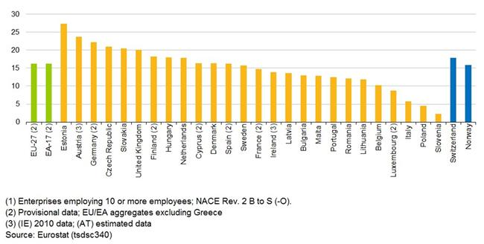
Анализът за разликата в заплатите между мъже и жени в страните на ЕС сочи, че съществува сериозен дисбаланс в това отношение.
Разликата в заплащането в повечето случаи е във вреда на нежния пол, показват данни на европейската статистика.
За икономиката като цяло - брутното почасово възнаграждение за жените в ЕС е средно с 16% по-ниско от това на мъжете. Разликата в заплащането между мъжете и жените в
ЕС варира в рамките на 25 пункта - най-ниският диапазон е в Словения (2 на сто), а най-високият - в Естония (27 на сто).
Първите 10 държави, където разликата в заплащането между половете е най-голяма, са: Естония - 27%, Австрия - 24%, Германия, Чехия, Словакия и Англия - по 25%,
Финландия, Унгария, Холандия и Кипър - по около 18%.
Най-ниски разлики в заплащането между половете се отчитат в Словения - 2%, Полша - 4%, Италия - 6%, Люксембург - 8%, Белгия, Литва и Румъния - 10%.
Данните на Евростат отбелязват и значителни разлики в заплащането между половете в частния и държавния сектор.
В повечето страни на ЕС разликите в заплащането в частния сектор са много по-високи от тези в държавния сектор, като обяснението е, че служителите в държавния сектор са много по-защитени от колективните трудови договори.
Най-висока разлика между частния и публичния сектор е регистрирана в Кипър - 25
процентни пункта и Румъния - 23 на сто.
Само в шест страни-членки на ЕС: България, Латвия, Унгария, Румъния, Финландия и Холандия - се наблюдава относителен паритет в заплащането мъже-жени в частния и
публичния сектори.
Според информация има разлика в заплащането между половете от гледна точка на непълно работно време и пълно работно време.
Разликата в заплащането между мъжете и жените, които работят на непълно работно време, е най-висока в Испания - 35 на сто процентни пункта, Португалия - 31 на сто, и Словакия - 23 на сто.
Най-ниските нива в заплащането за непълен работен ден са отчетени в Ирландия, България и Малта.
За пълно работно време разликата в заплащането между половете варира в рамките на 20 процентни пункта - най-значителна е разликата в Германия и Словакия (20 на сто), а най-ниска е в Италия - 2 на сто.
Евростат разглеждат и разлики в заплащането в зависимост от възрастовата група.
Паричната разлика между половете е най-ниската за млади служители в почти всички страни от ЕС.
Разликата в заплащането може да се очаква да се увеличи с възрастта, като в резултат на кариерата жените прекъсват трудовия си опит особено при бременност, майчинство, решения в семейната двойка за това жената да не работи в полза на семейния живот или от други специфични характеристики в отделните страни на ЕС, или по-възрастни жени, които не могат да се възползват от специфични мерки по въпросите на равенството, които не са съществували, когато са започнали да работят.
Това се потвърждава от относително ниската разликата в заплащането на мъжете и жените под 25-годишна възраст и ясно се увеличават с възрастта.
===================================

Библиотека БТПП

